**江苏科技大学**

**实 验 报 告**

课 程： 密码分析与逆向工程

学 院： 计算机学院

专 业： 信息安全

班 级： 1822107101

学 号： 182210710119

姓 名： 陈四贵

指导老师： 周 扬

目 录

实验一·SHA碰撞攻击 2

一、实验目的 2

二、实验原理 2

三、实验环境 4

四、实验步骤·SHA-1碰撞攻击 4

五、实验记录 6

六、实验思考 8

实验二·暴力破解程序 9

一、实验目的 9

二、实验原理 9

三、实验环境 9

四、实验步骤 9

五、实验记录 15

六、实验思考 22

实验三·获得注册码 23

一、实验目的 23

二、实验原理 23

三、实验环境 23

四、实验步骤 23

五、实验记录 29

六、实验思考 31

实验四·ESP定律 32

一、实验目的 32

二、实验原理 32

三、实验环境 32

四、实验步骤 32

五、实验记录 41

六、实验思考 48

# 实验一·SHA碰撞攻击

## 一、实验目的

1）掌握SHA1消息摘要算法的原理、计算方法

2）34轮SHA1密码分析

3）理解34轮SHA1密码分析分析原理

4）掌握34轮SHA1密码分析的基本步骤

## 二、实验原理

SHA1算法步骤描述：

1）初始向量。

，，

，

2）消息扩展。

将512比特消息块从16个32比特变成80个32比特：：



，

3），，，，。

4）对：

，

，

，

，

，



5），，，，

6）对512比特消息块继续（2）-（5）步的操作，直到最后一块。

7）最后输出160比特杂凑值：。

扰动向量定义：

扰动向量就是一个大小为85的数组，从D-5到…D79（共80轮，符号为负代表设置的初始向量值的差分，之后的多block碰撞可能会用到，这里34轮碰撞不需要我们使用），我们维护这么一个数组，如果两对明文的某一轮R的输出的结果在a上的第i位有差别，我们就标记DR的第i位为1（e.g.0x00000100,表示第3位有区别，也就是所谓的扰动），否则就标记成0。具体例子如下。如图所示

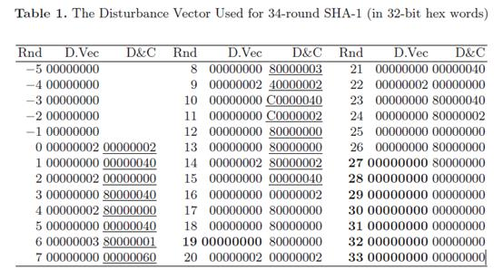

可能的碰撞对：

Message 1:

F1641C2B 242BFDB5 EAE01E30 F4BBBA6F 18D45E8E DE68AEBA 74EC8CF9 FC204957

45AAA8BF 1CD3AE7D D845C2F3 AC737464 F25BEBBB BE5FFF1D 2ADB2818 0B1D13FB

Message 2:

F1641C29 242BFDF5 EAE01E30 74BBBA2F 98D45E8E DE68AEFA F4EC8CF8 FC204937

C5AAA8BC 5CD3AE7F 1845C2B3 6C737466 725BEBBB 3E5FFF1D AADB281A 0B1D13BB

我们可以简单的将上图中的D.vec视为第r轮加密后a的输出差分，D&C视为第r轮加密前的a的输入差分。我们只需要维护这么一个输入输出差分矩阵，让我们可能的明文对依次加密，不符合差分则剪枝即可。

复杂度计算可以使用概率计算法，上图定义的这么一个扰动向量矩阵找到一对碰撞对的概率大概在2^-10左右

## 三、实验环境

Windows 7

工具：C:\tools\密码学课程\02密码学分析\lab12

## 四、实验步骤·**SHA-1碰撞攻击**

1.1打开主界面，输入128位进制，如：f1641c2b242bfdb5eae01e30f4bbba6f18d45e8ede68aeba74ec8cf9fc20495745aaa8bf1cd3ae7dd845c2f3ac737464f25bebbbbe5fff1d2adb28180b1d13fc。点击计算sha1值计算其34轮hash后的结果。如图1所示

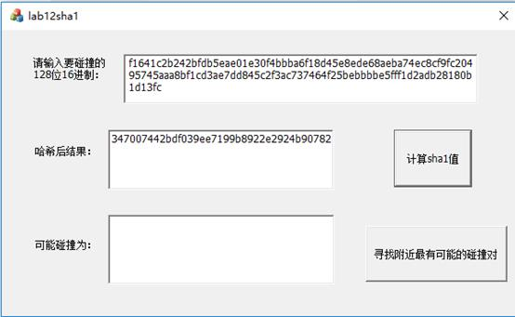

图1

1.2点击寻找附近最有可能的碰撞对，程序会自动寻找附近1000对（2^10）数是否有可能产生碰撞，如果寻找到，则停止，显示碰撞对，否则，显示未找到碰撞对。如图2和图3所示

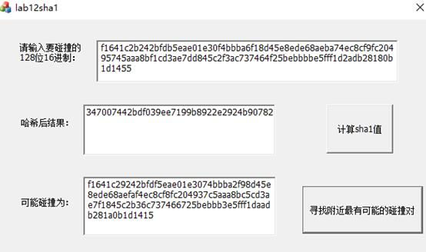

图2

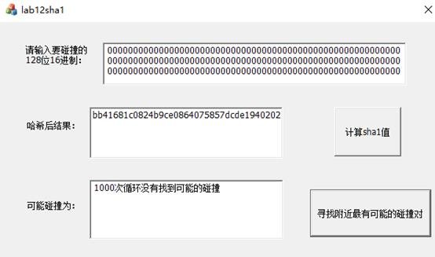

图3

## 五、实验记录

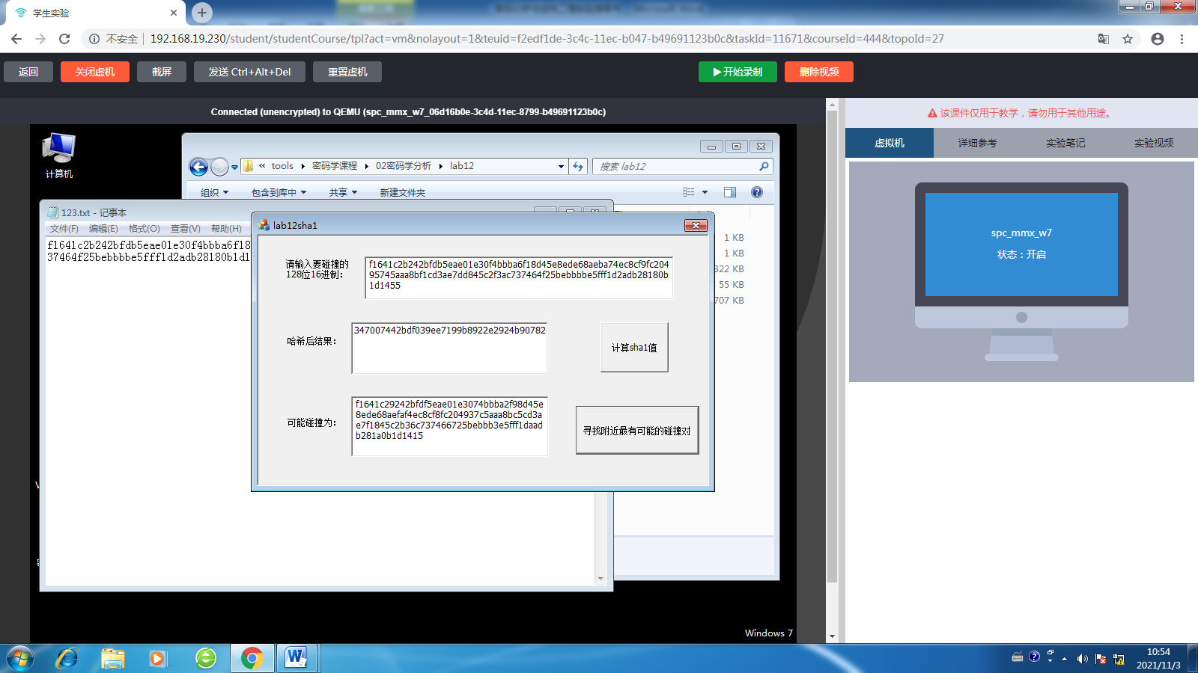

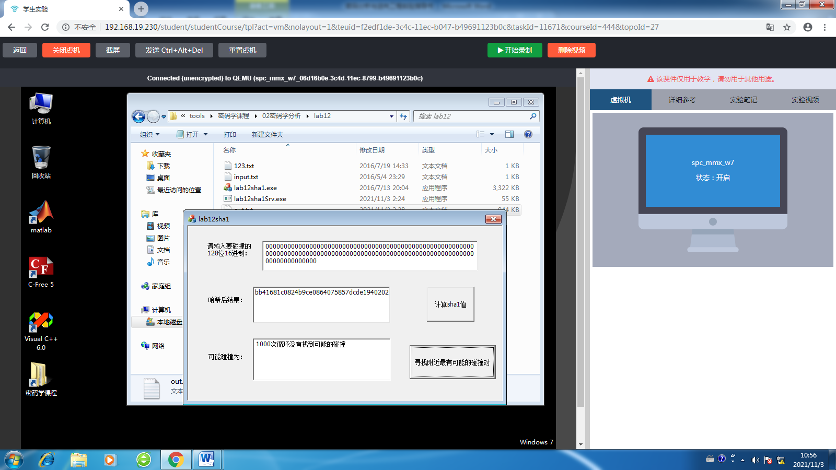

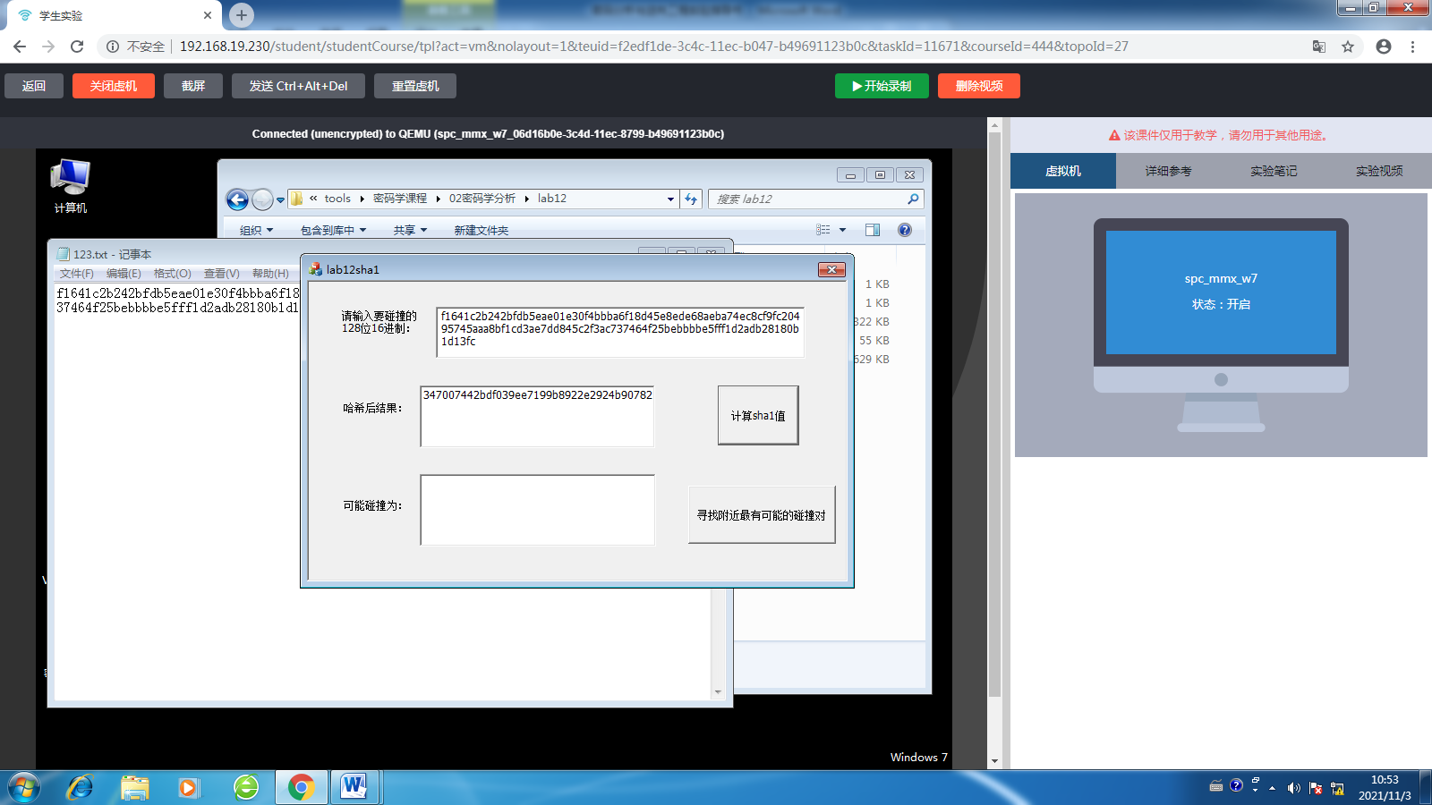

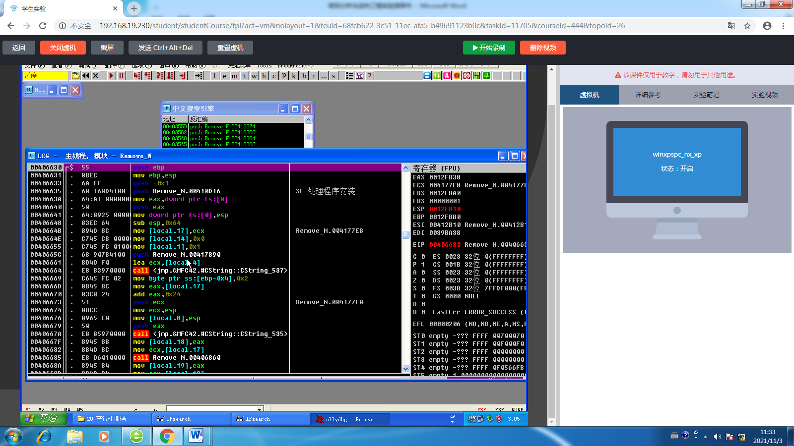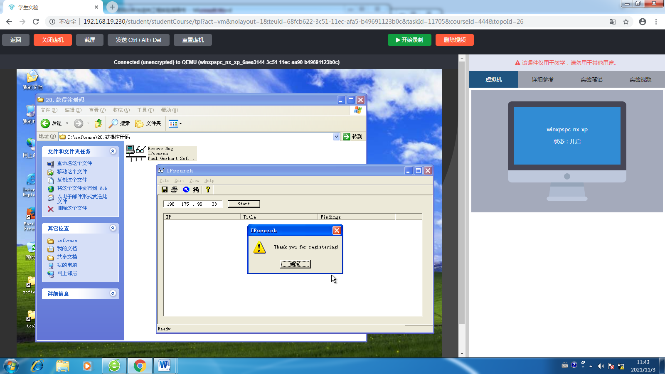

## 六、实验思考

1. 关于34轮的SHA1碰撞还有许多扰动矩阵可以构造，并不局限于仅仅取消第一位的扰动，能构造出其他的扰动向量表（disturbance vector）吗？除此之外，可以尝试36轮SHA1碰撞以及更复杂的内容。

答：可以，理论上任何一位都可以扰动。

# 实验二·暴力破解程序

## 一、实验目的

掌握利用查找字符串的方法破解程序

## 二、实验原理

利用软件登录时，提供的关键字，找到关键跳转。然后将关键跳转命令NOP掉，保存程序即可。

## 三、实验环境

操作系统：windowsxp

工具：OllyDBG

软件：C:\software\19.暴力破解程序\login.exe

## 四、实验步骤

1、了解软件验证机制

1.1 运行login.exe软件，在用户名和密码栏中输入任意数值，单击“登录”按钮。如图1所示

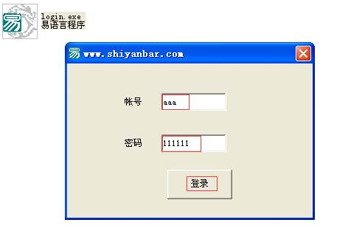

图1

1.2 弹出关键字提示对话框，记录下关键字“False”。如图2所示

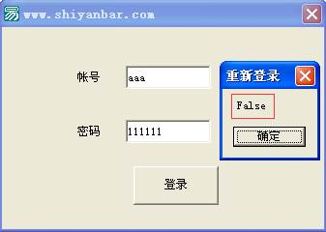

图2

2、利用PEID查壳

2.1 进入软件目录，选择目标软件，右键发送到PEiD,进行查壳。如图3所示

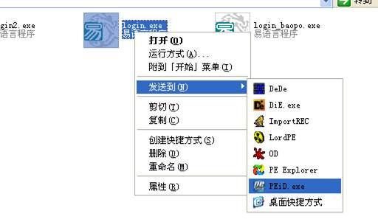

图3

2.2 PEID软件提示无壳。如图4所示

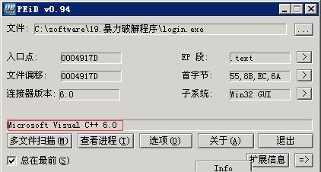

图4

3、利用OllyDBG程序暴力破解软件

3.1 将login.exe载入OllyDBG程序。如图5所示

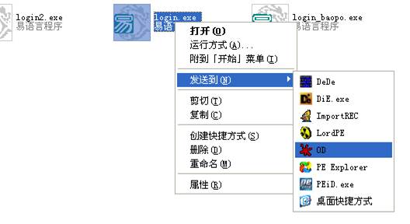

图5

3.2 单击反汇编窗口，右键菜单选择“中文搜索引擎”->“3 智能搜索”。如图6所示

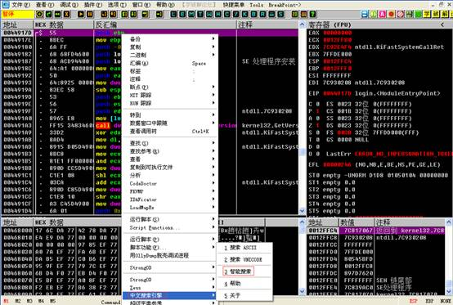

图6

3.3 弹出字符串界面，按快捷键CTRL+F,打开搜索对话框，在对话框中搜索关键字“False”,然后单击“确定”按钮，程序自动停止在False处。如图7所示

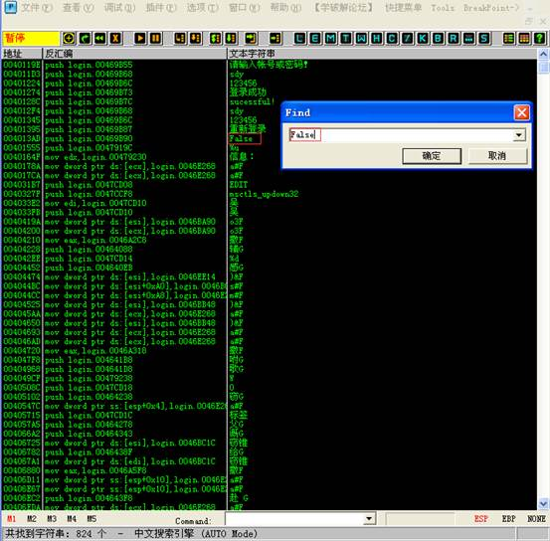

图7

3.4 双击“False”处，程序自动跳转到反汇编窗口False对应的那一行。向上查找关键跳转（je、jmp、jnz等），注意方向指向右侧的三角表示有跳转进入，方向指向下的三角表示向下跳转，我们要在上面代码处找到能跳转到False的向下跳转。如图8所示

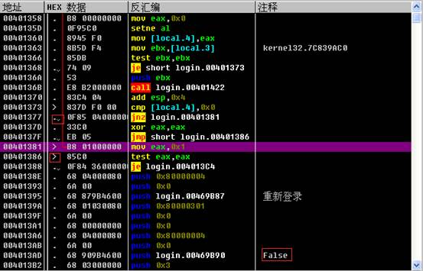

图8

3.5 在关键跳转处下断点（即按F2）。如图9所示

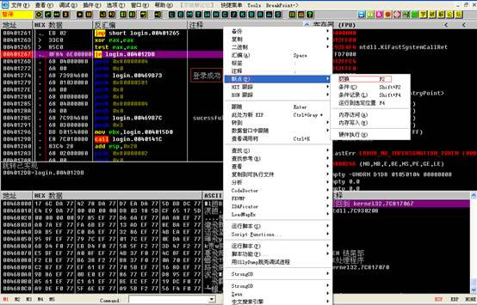

图9

3.6 单击工具栏中的“运行”按钮，软件登录界面输入账号和密码（输入值为任意，因为要观察软件在输入错误的账号和密码的情况下，这个关键CALL是否会实现），发现跳转实现（红色代表实现跳转）。如图10所示

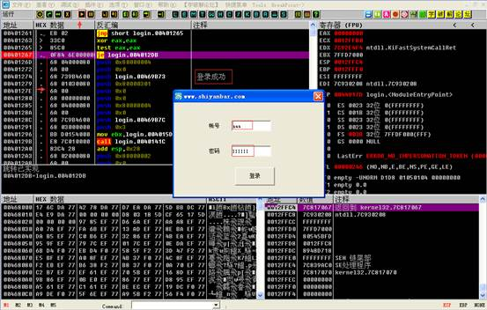

图10

3.7 可见这个跳转实现后，就出现了“False”提示，所以为关键跳转。单击关键跳，右键菜单选择“二进制”->“用NOP填充”。如图11所示

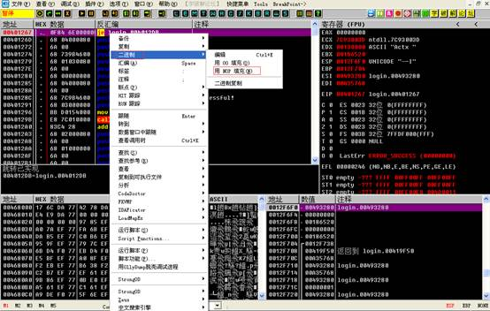

图11

3.8 NOP填充后，选择刚才的填充代码，右键菜单选择“复制到可执行文件”->“选择”。如图12所示

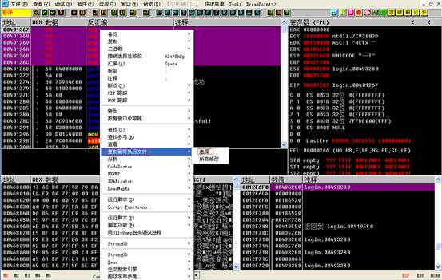

图12

3.9 在弹出的对话框中，右键菜单选择“保存到文件”。如图13所示

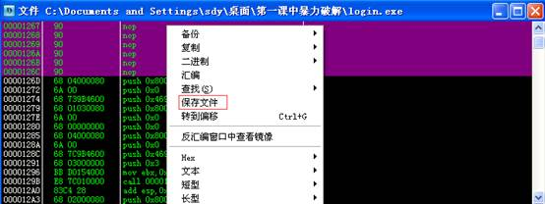

图13

3.10 弹出保存对话框，命名保存即可。如图14所示

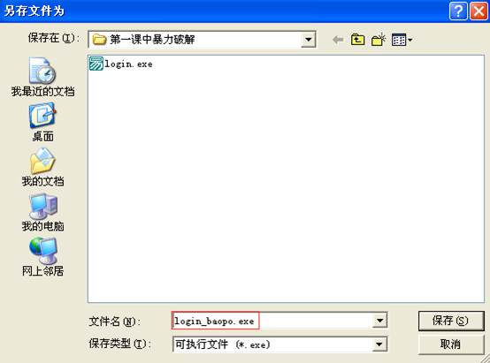

图14

3.11 双击刚才脱壳后的程序，输入任意输入账号和密码，登录成功。如图15所示

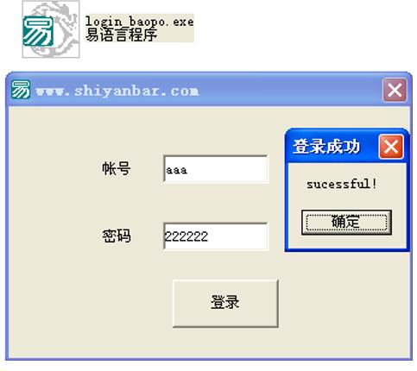

图15

## 五、实验记录

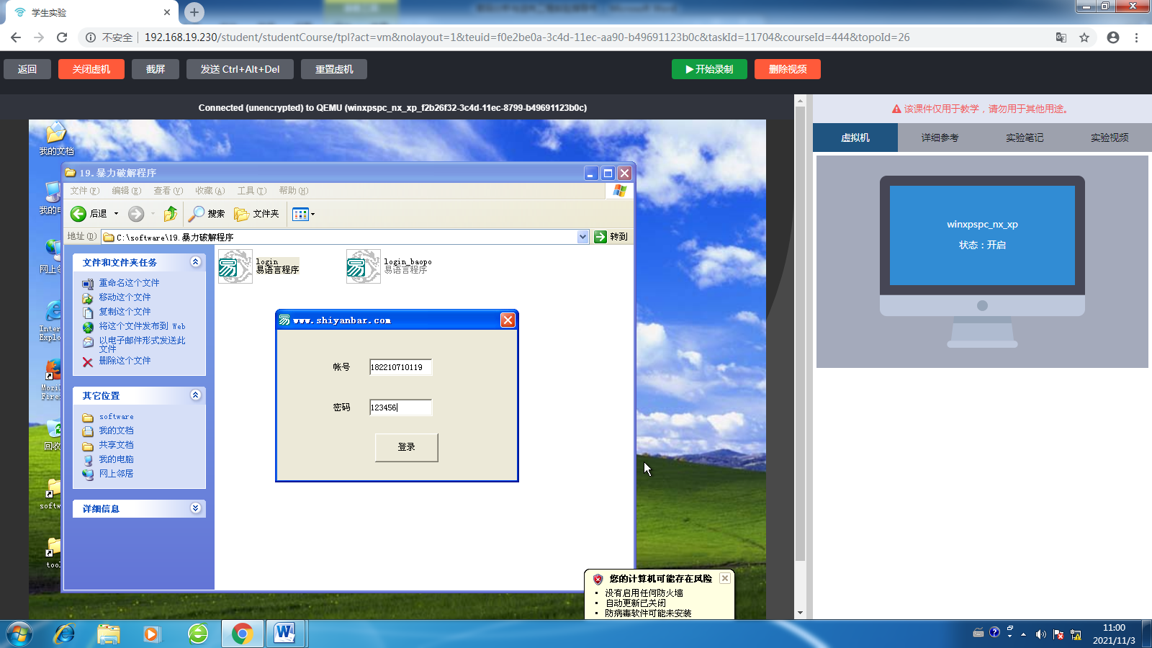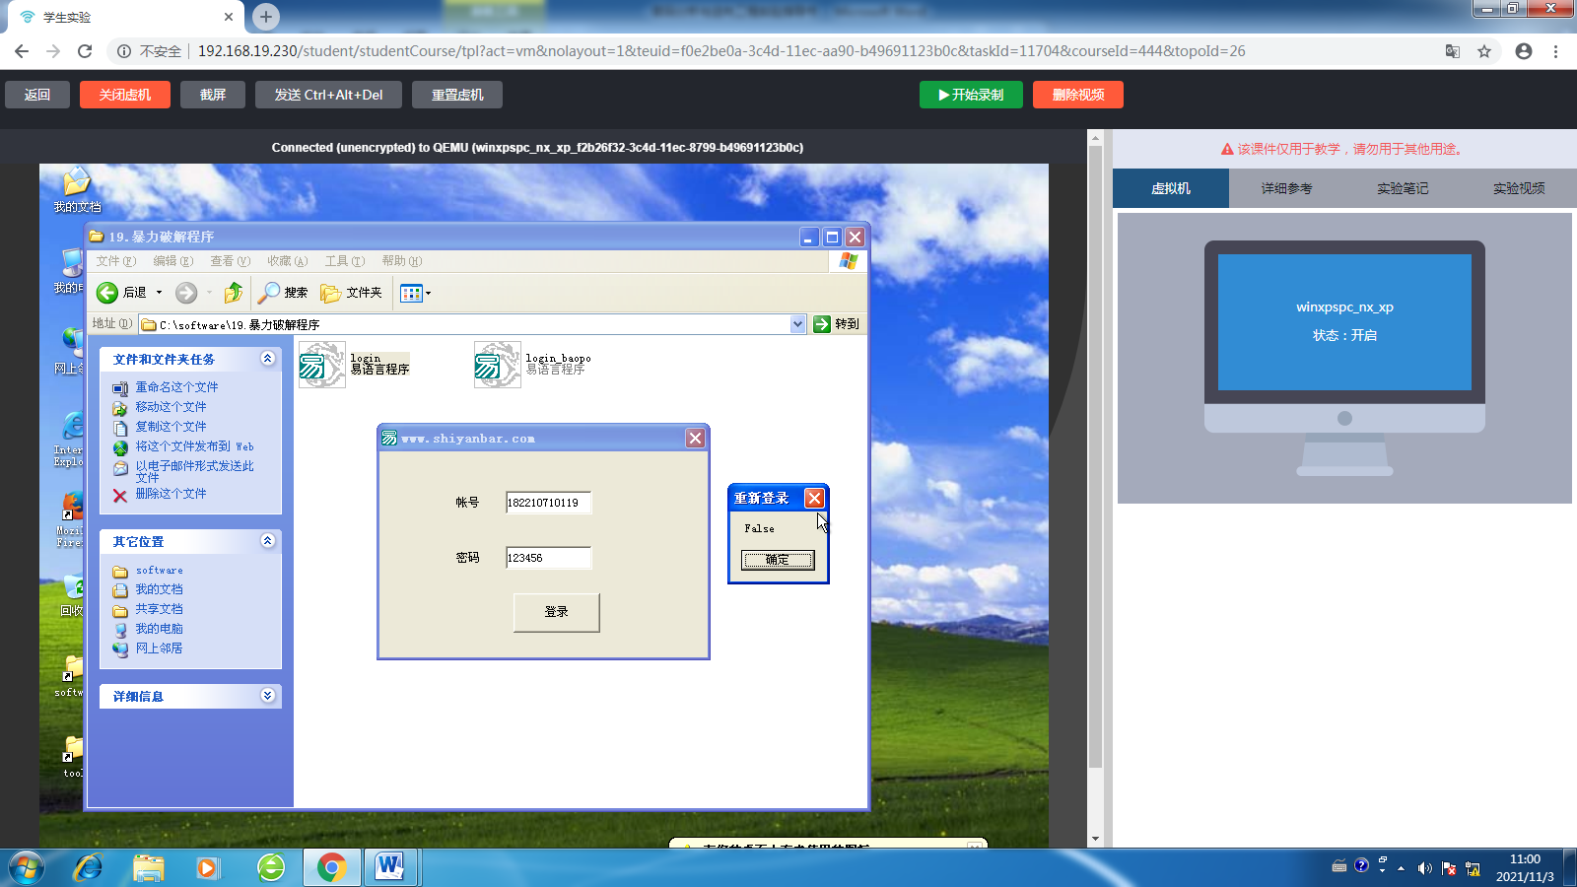

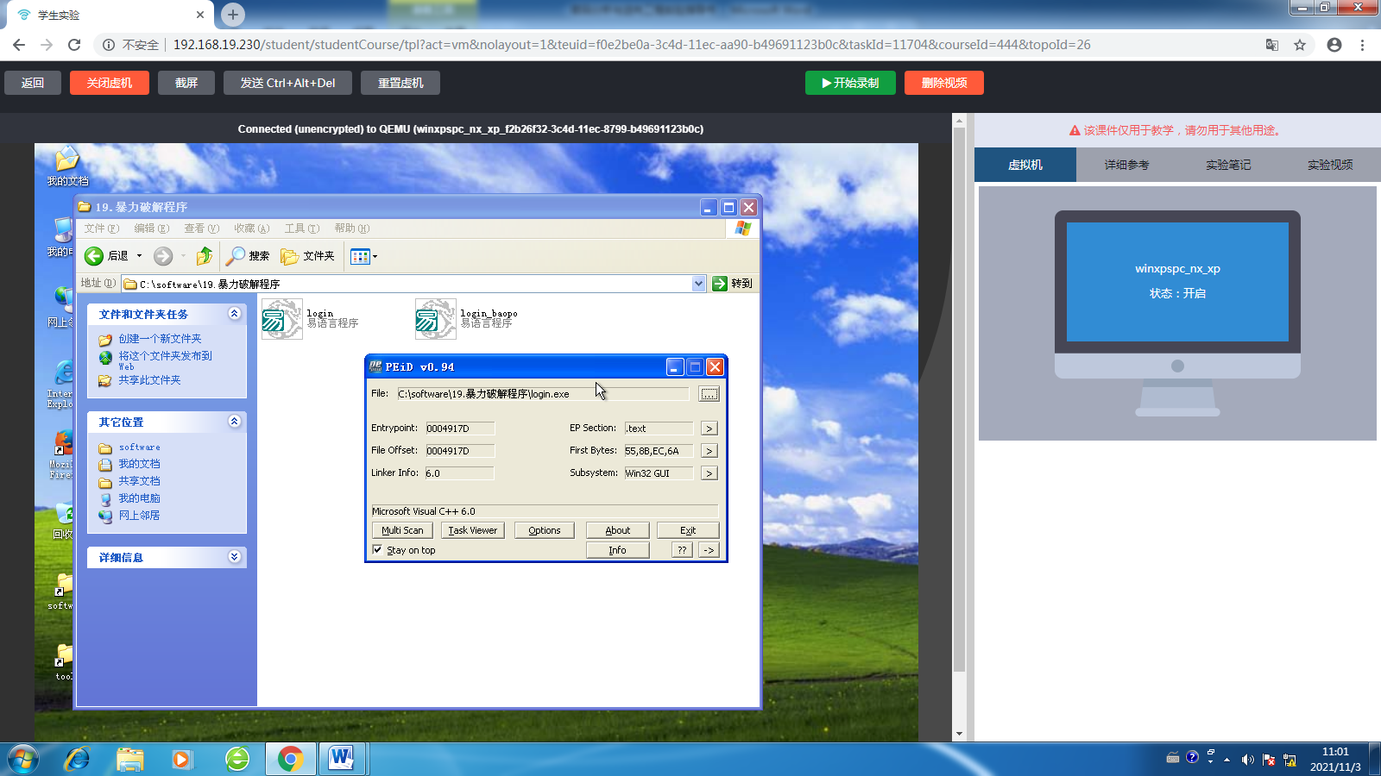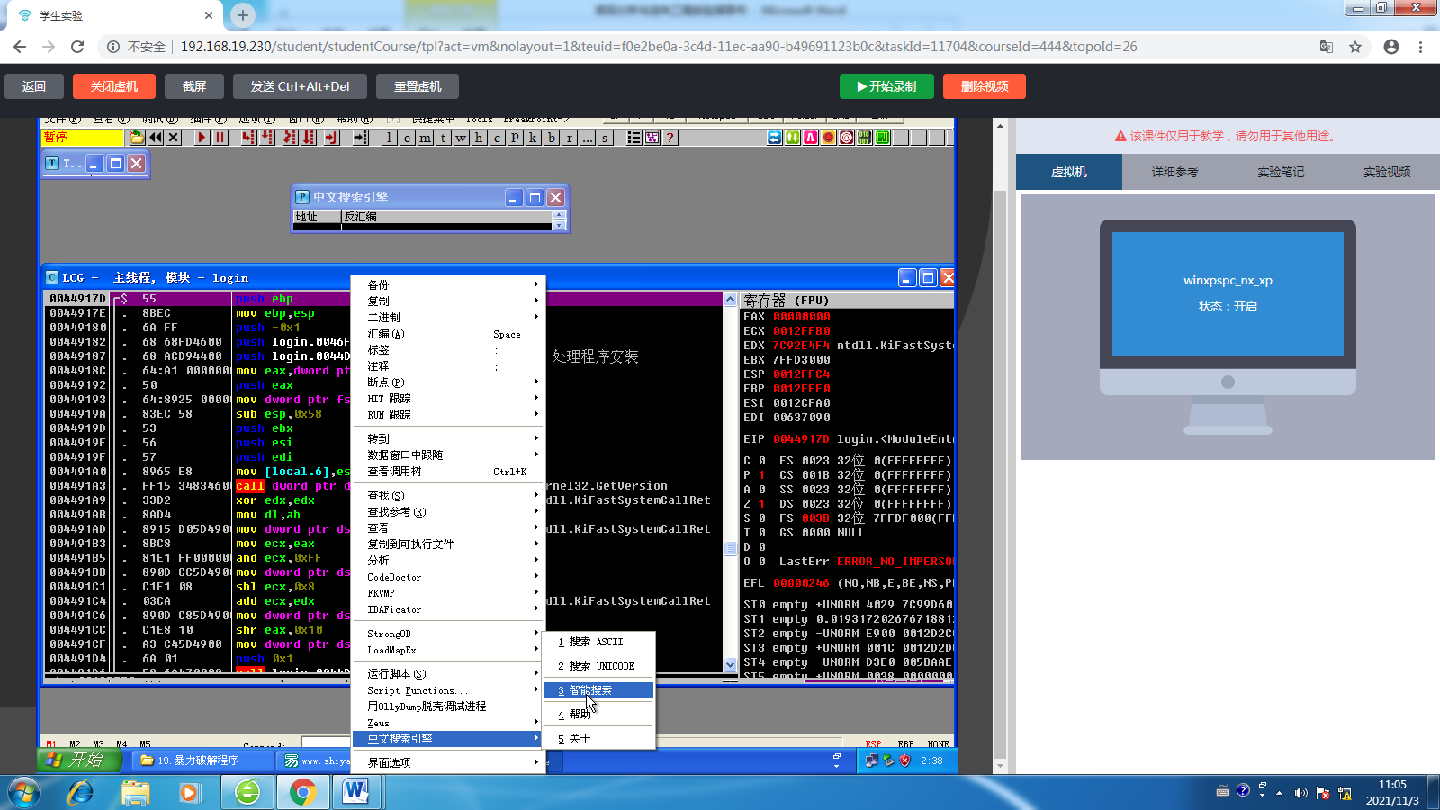

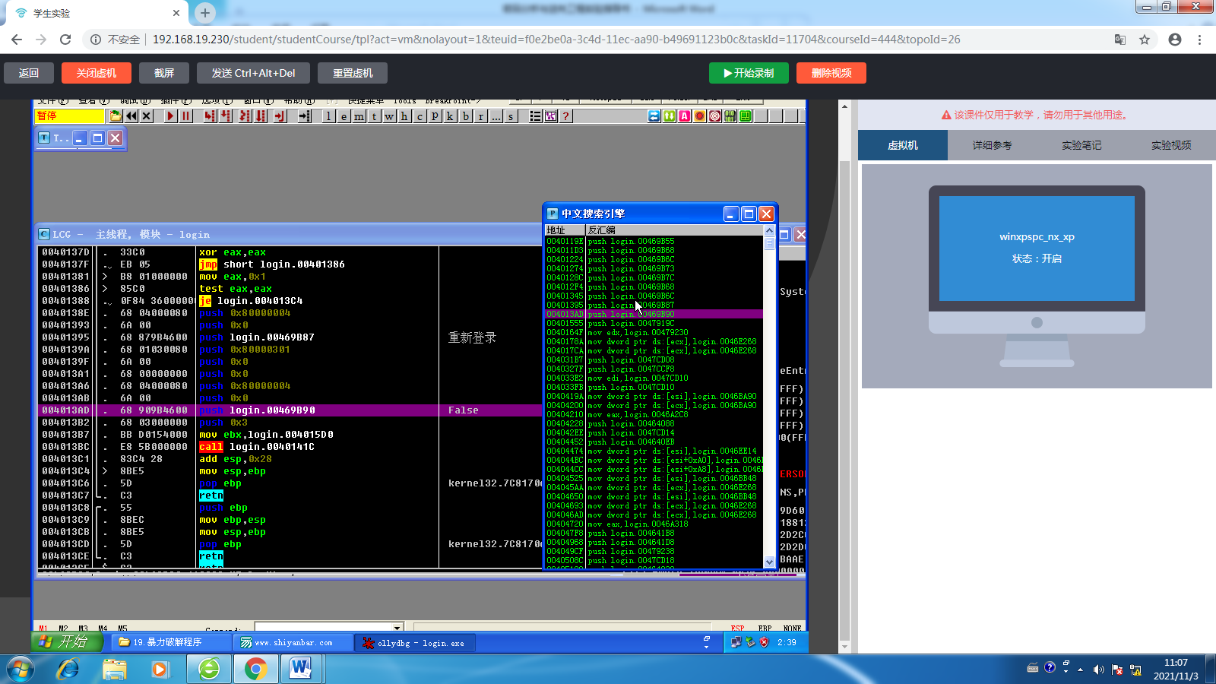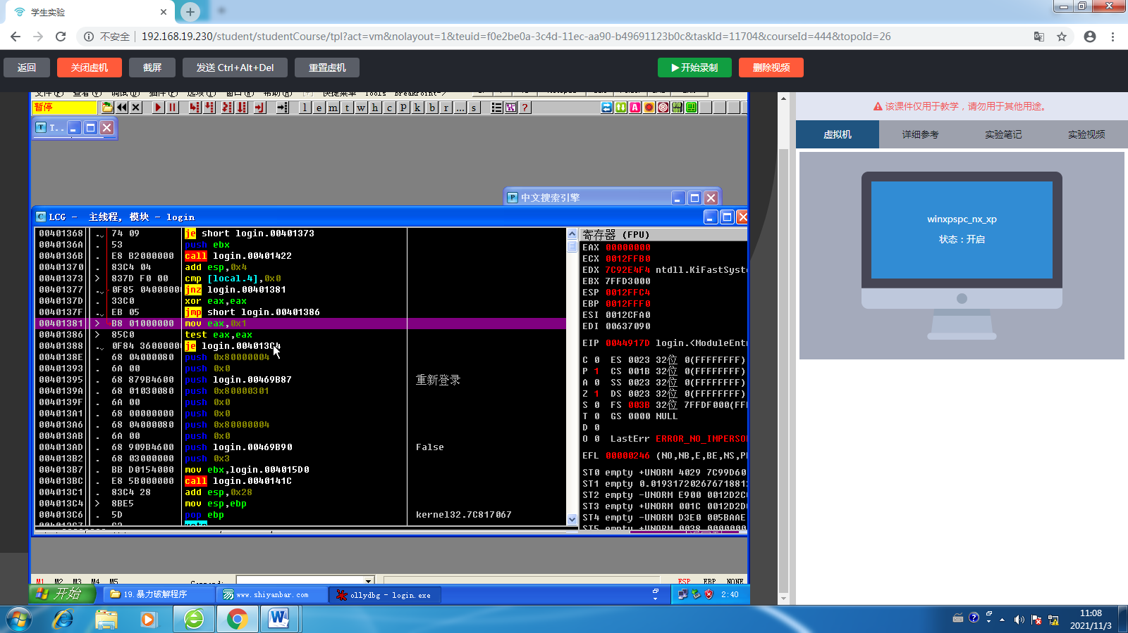

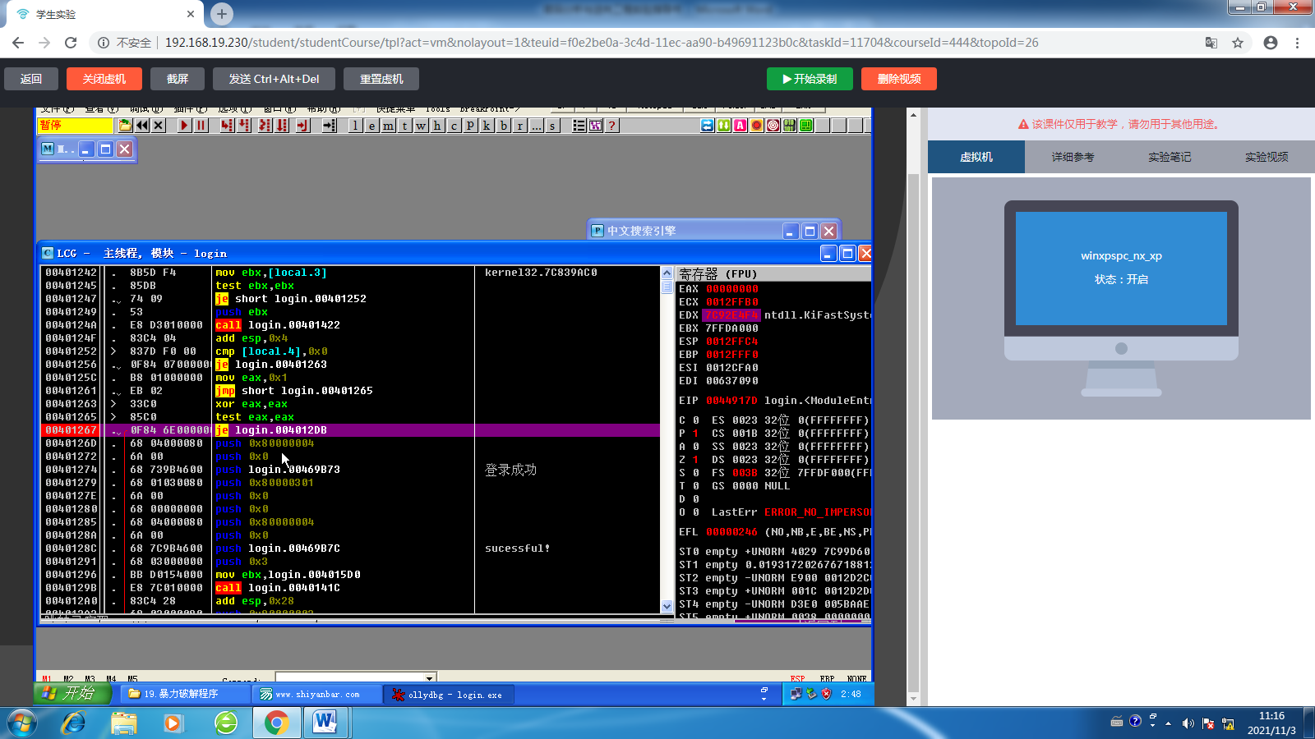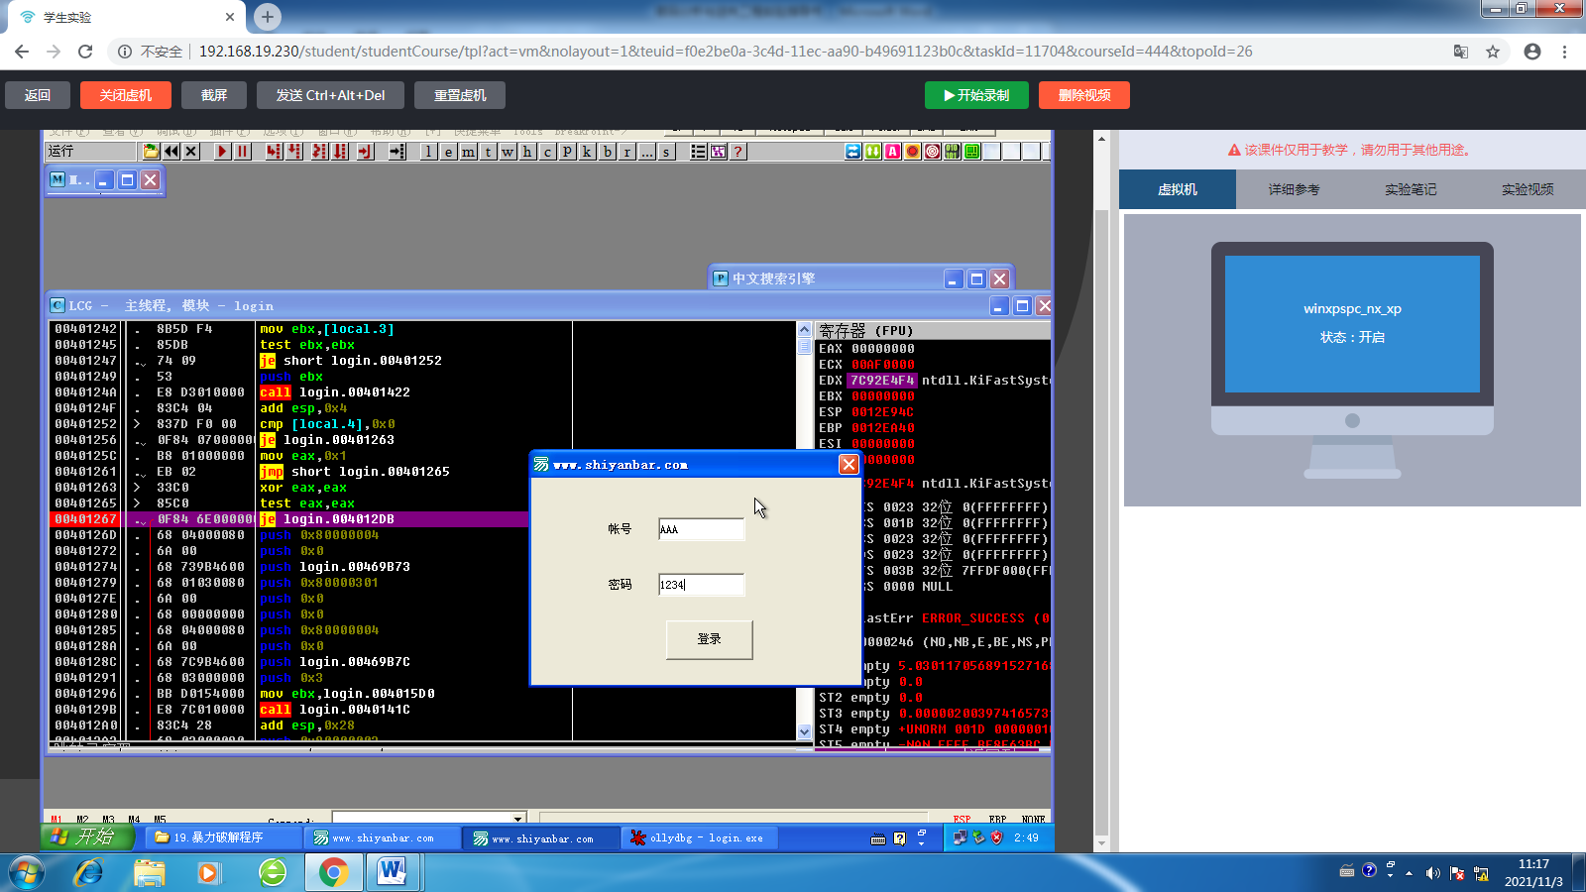

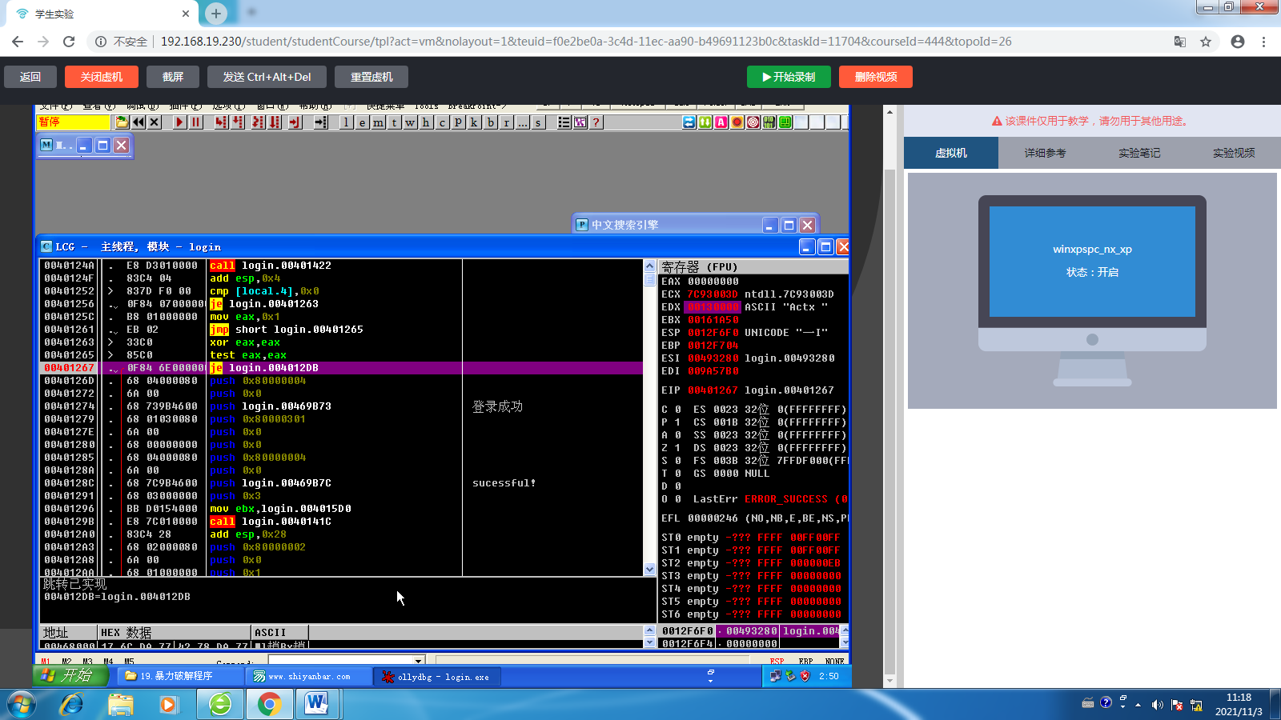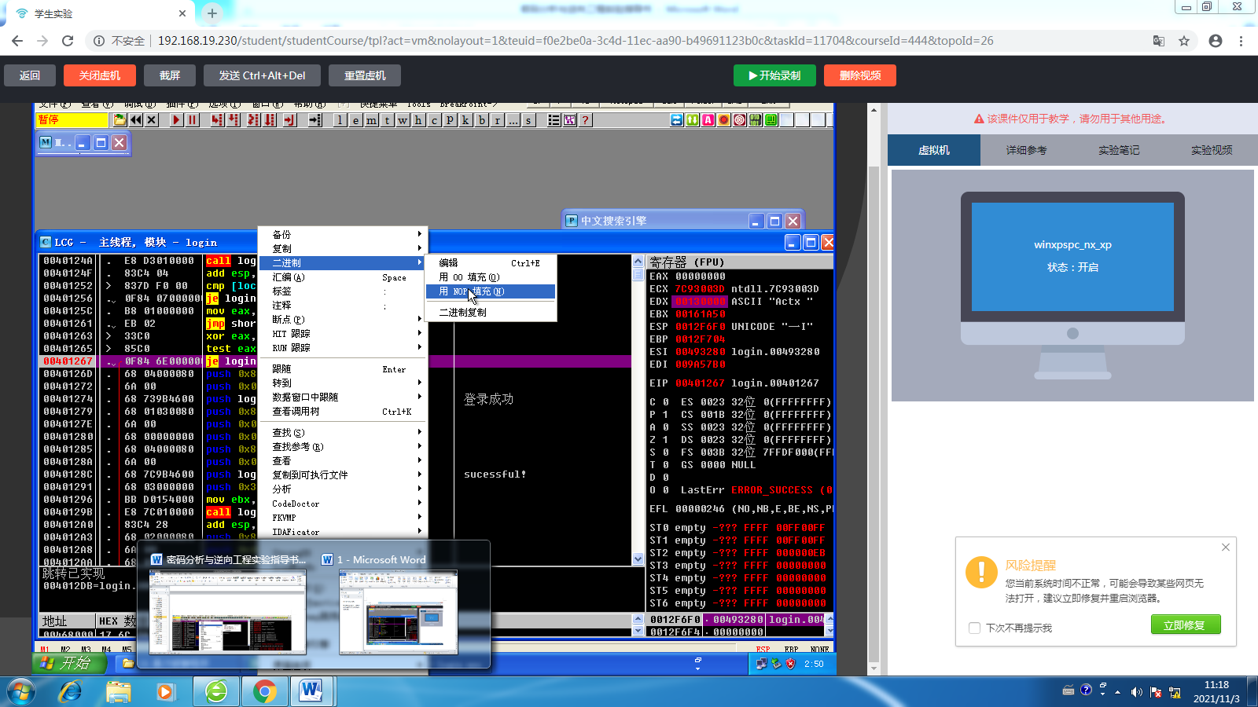

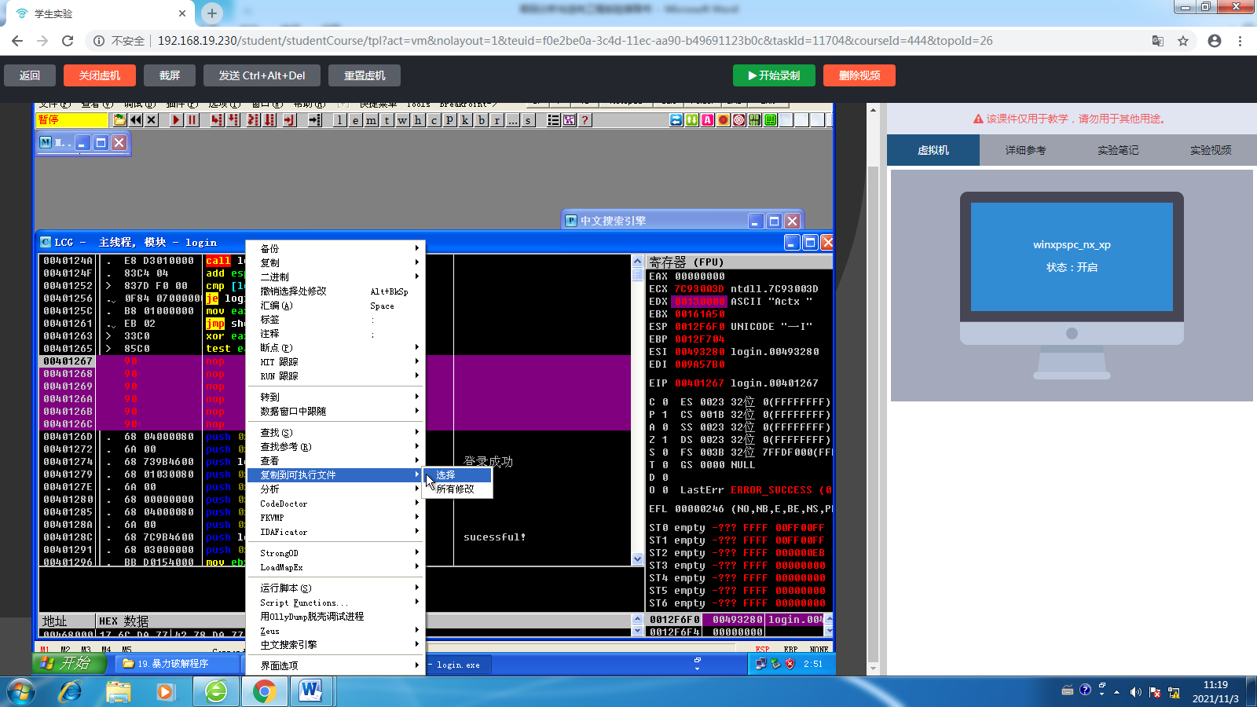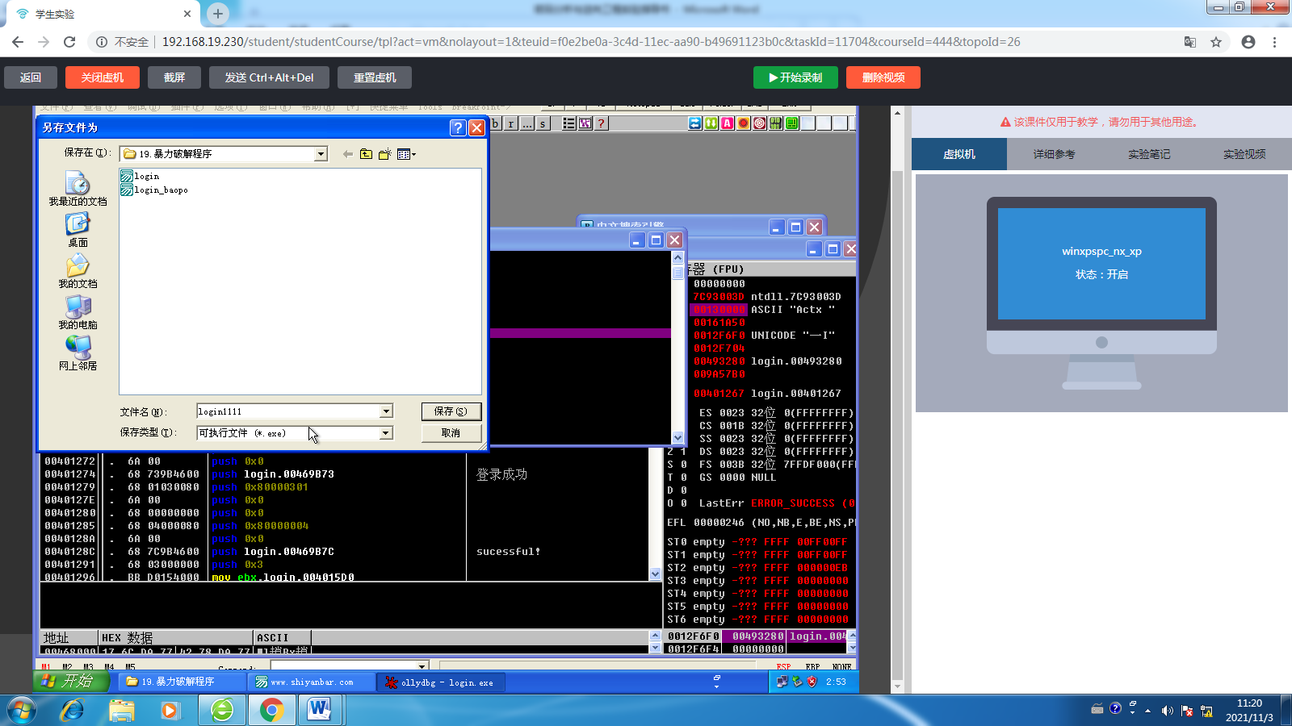

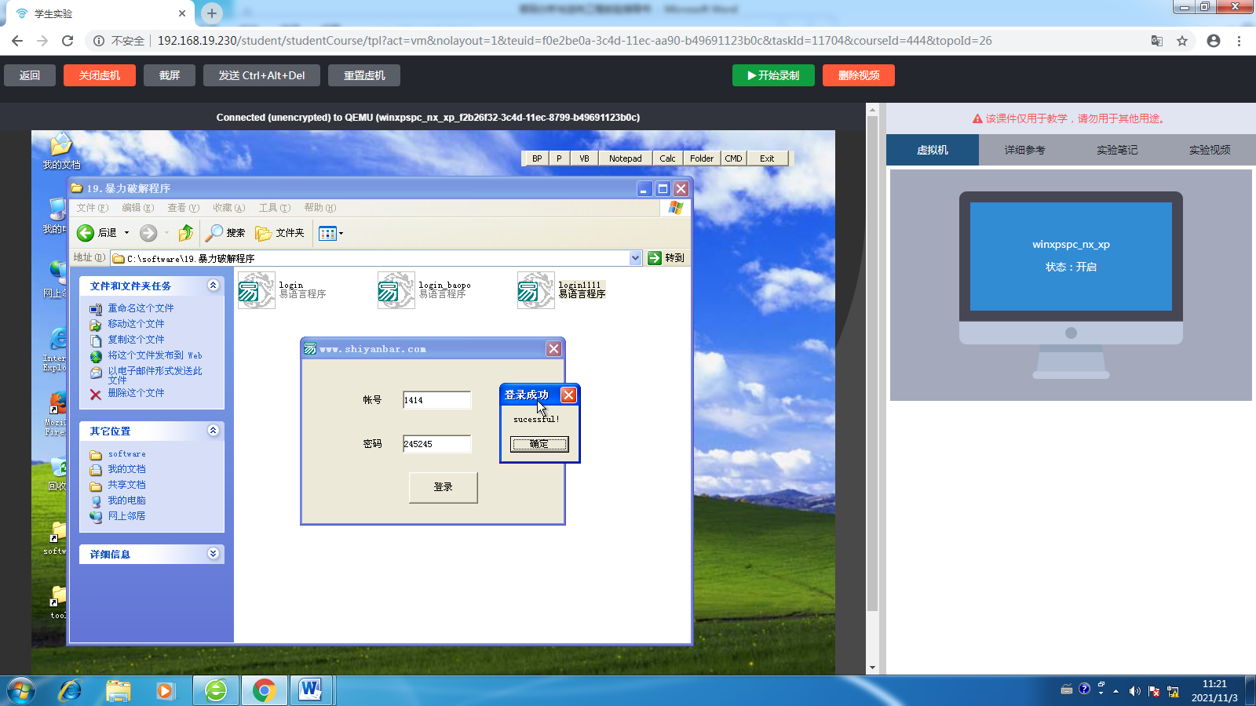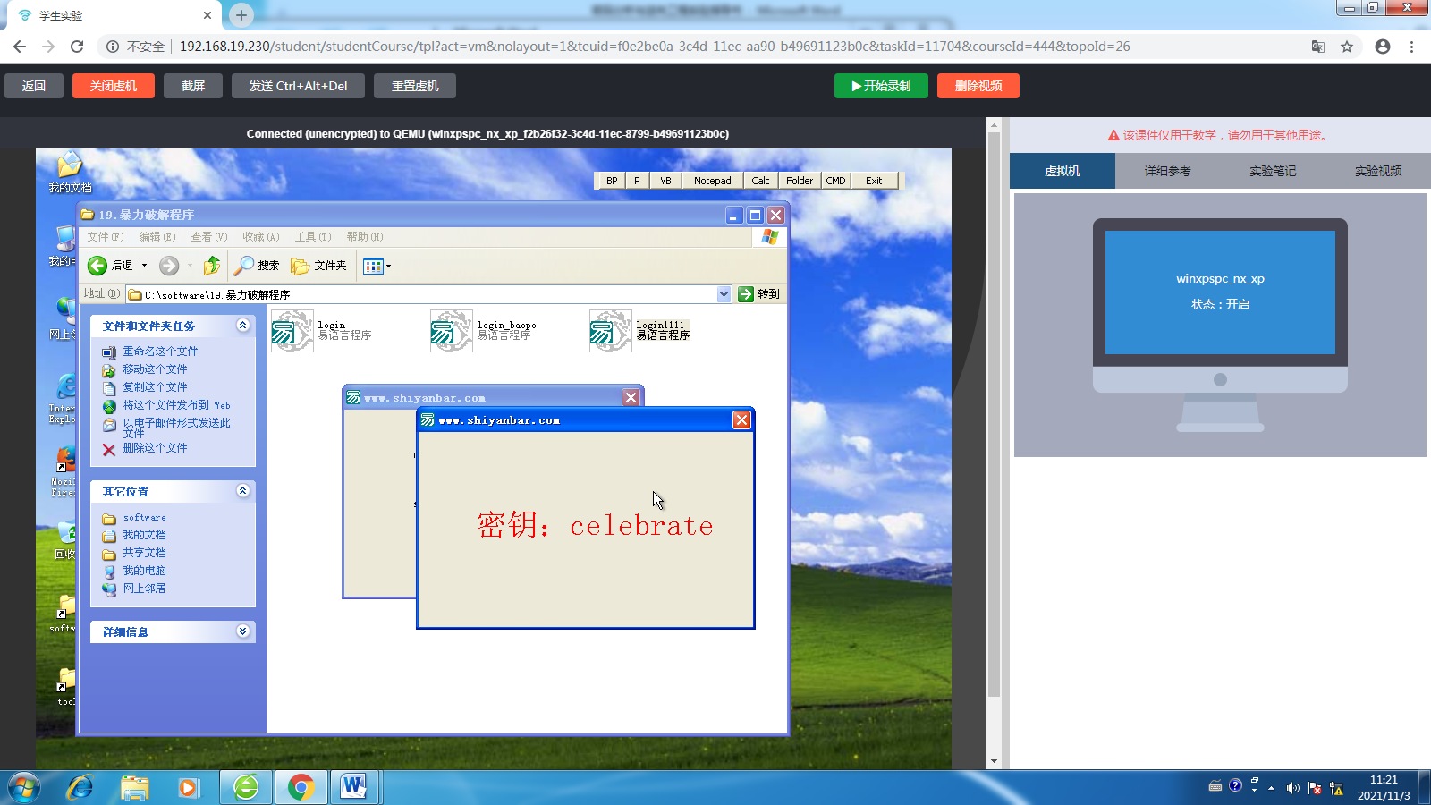

## 六、实验思考

1、NOP填充有什么含义？

答：用nop填充：nop（No Operation）是汇编指令，表示跳过当前行，不执行，不影响程序整体。用00填充的代码不能正常执行，执行后会异常。用nop填充的代码可以正常执行。

# 实验三·获得注册码

## 一、实验目的

掌握利用查找字符串的方法下断点追出软件内的注册码

## 二、实验原理

利用软件登录时，提供的关键字，找到关键CALL下断点，单步调试追出注册码。

## 三、实验环境

操作系统：windowsxp

工具：OllyDBG

软件：C:\software\20.获得注册码\Remove Nag.exe

## 四、实验步骤

一、了解软件验证机制

1.1 运行Remove Nag.exe软件,单击“File”->"Register"，在用户名和密码栏中输入任意数值，单击“Validate My Codes”按钮。如图1所示

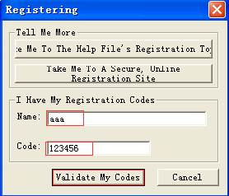

图1

1.2 弹出关键字提示对话框，记录下关键字“Name / Code mis-match. Try again.”。如图2所示

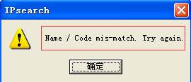

图2

2、利用PEID查壳

2.1 进入软件目录，选择目标软件，右键发送到PEiD,进行查壳。如图3所示

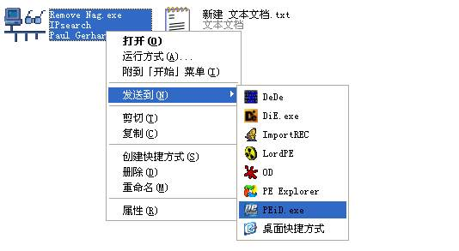

图3

2.2 PEiD软件提示无壳。如图4所示

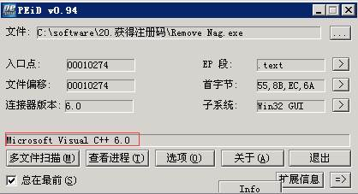

图4

3、利用OllyDBG程序暴力破解软件

3.1 将Remove Nag.exe载入OllyDBG程序。如图5所示

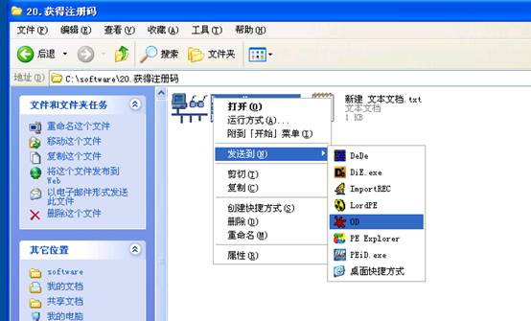

图5

3.2 单击反汇编窗口，右键菜单选择“中文搜索引擎”->“3 智能搜索”。如图6所示

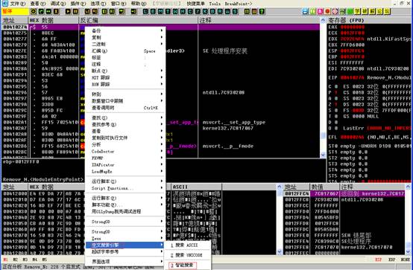

图6

3.3 弹出字符串界面，在字符串对话框中发现了“Name / Code mis-match. Try again.”。双击这行,跳转到反汇编窗口对应的那行。如图7所示

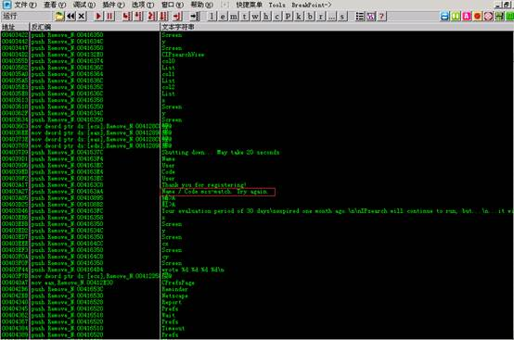

图7

3.4 向上查找关键跳转，接着向上找到关键CALL，按F2下断点。如图8所示

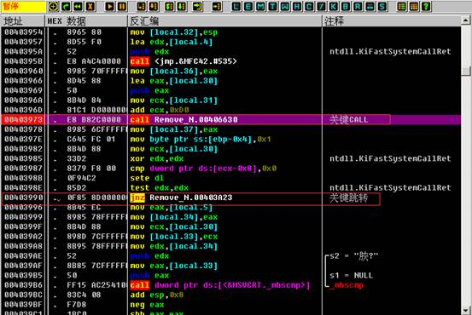

图8

3.5 单击工具栏中的“运行”按钮，软件登录界面输入账号和密码（输入值为任意，因为要观察软件在输入错误的账号和密码的情况下，这个关键CALL是否会实现），发现跳转实现（红色代表实现跳转）。如图9所示

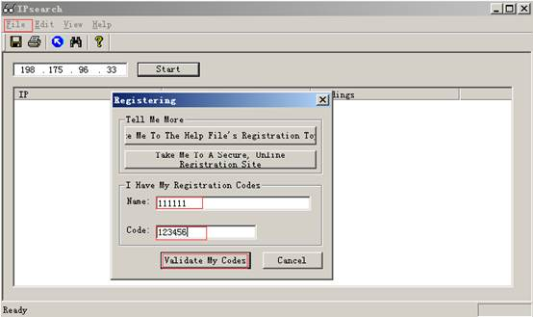

图9

3.6 程序在关键CALL处暂停，按F7进入CALL函数中查找序列号。如图10所示

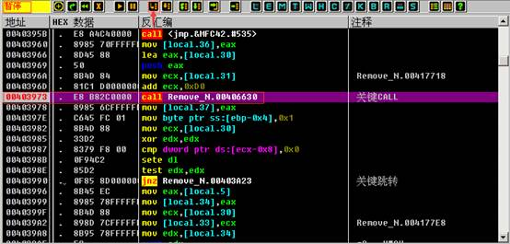

图10

3.7 按F8快捷键，单步跟踪，直到找到对应的注册码（E8AE81EBA17C4551CB123FFCA919B5D7）。如图11所示

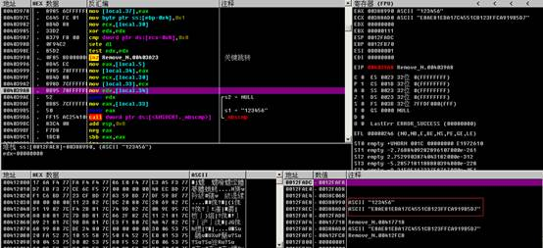

图11

3.8 把对应的用户名111111和注册码E8AE81EBA17C4551CB123FFCA919B5D7输入软件，注册成功。如图12所示

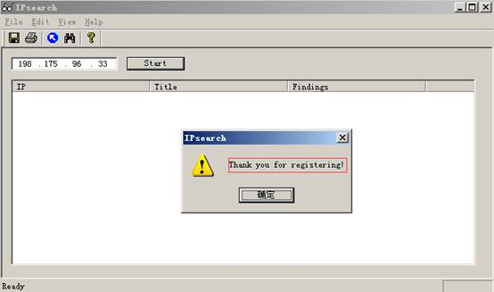

图12

## 五、实验记录

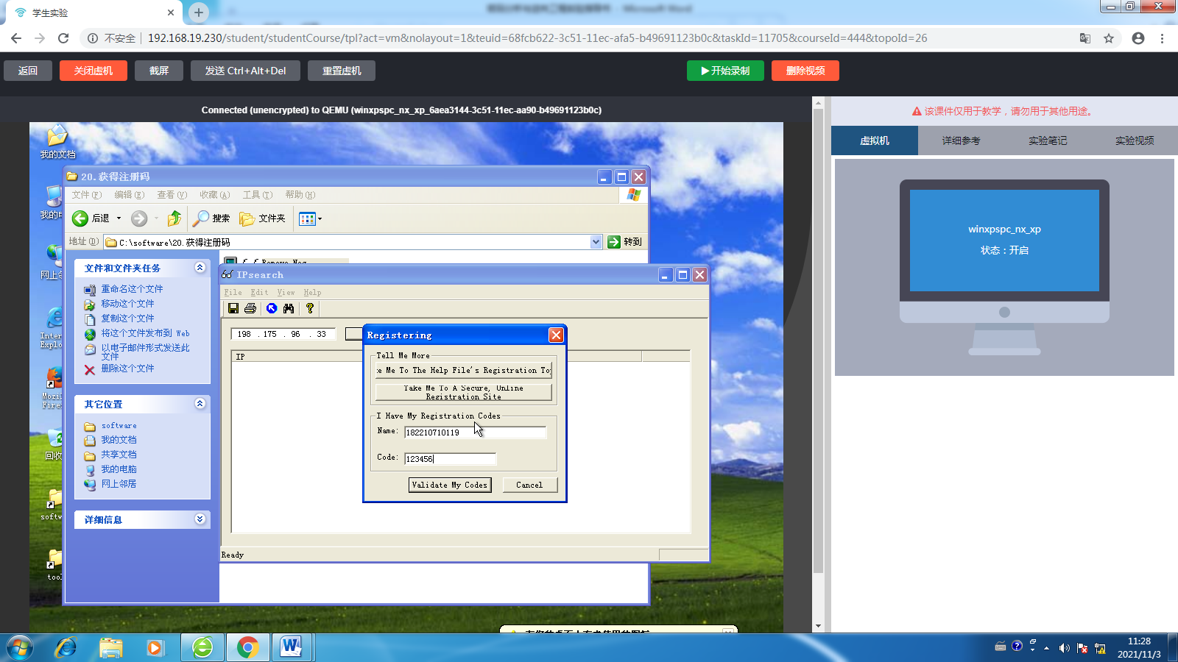

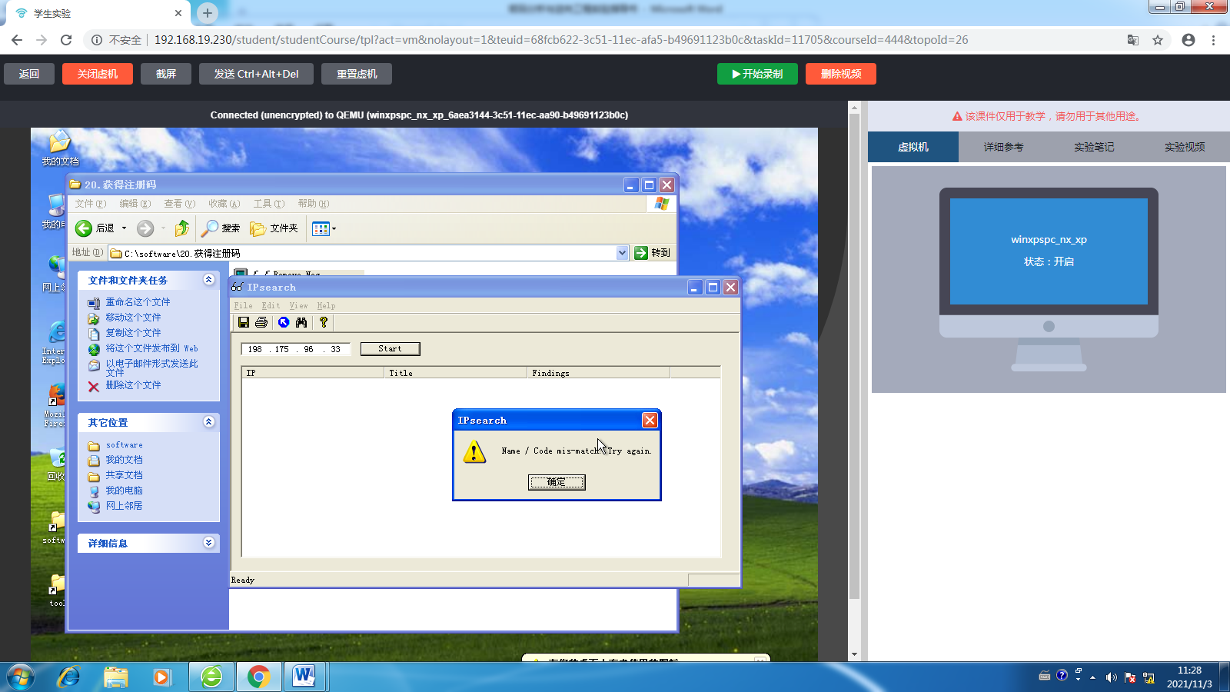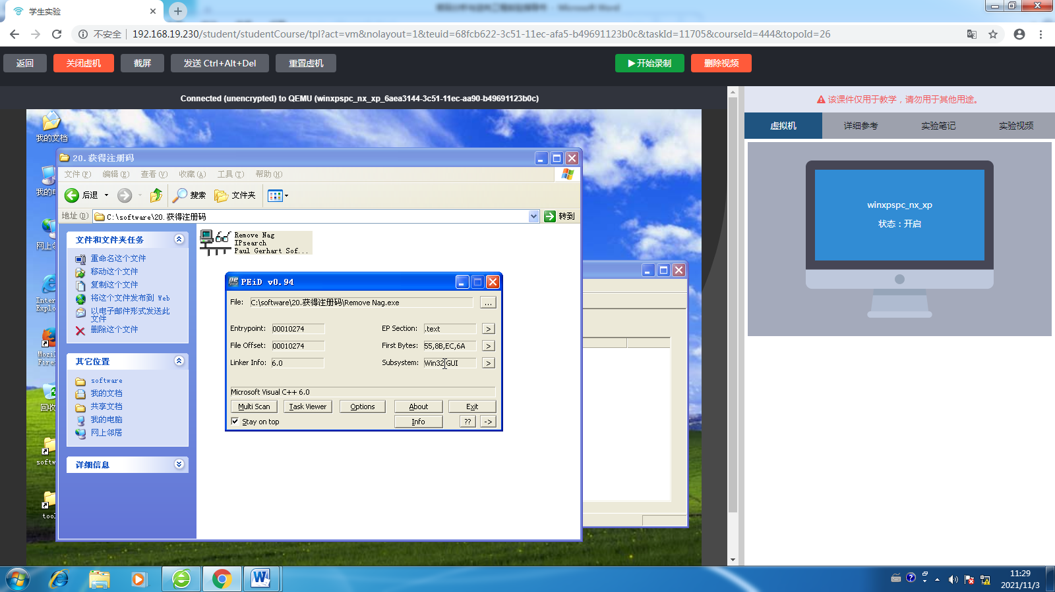

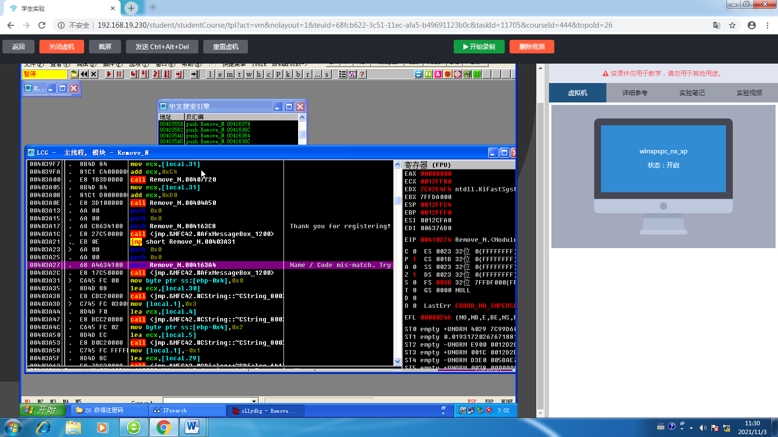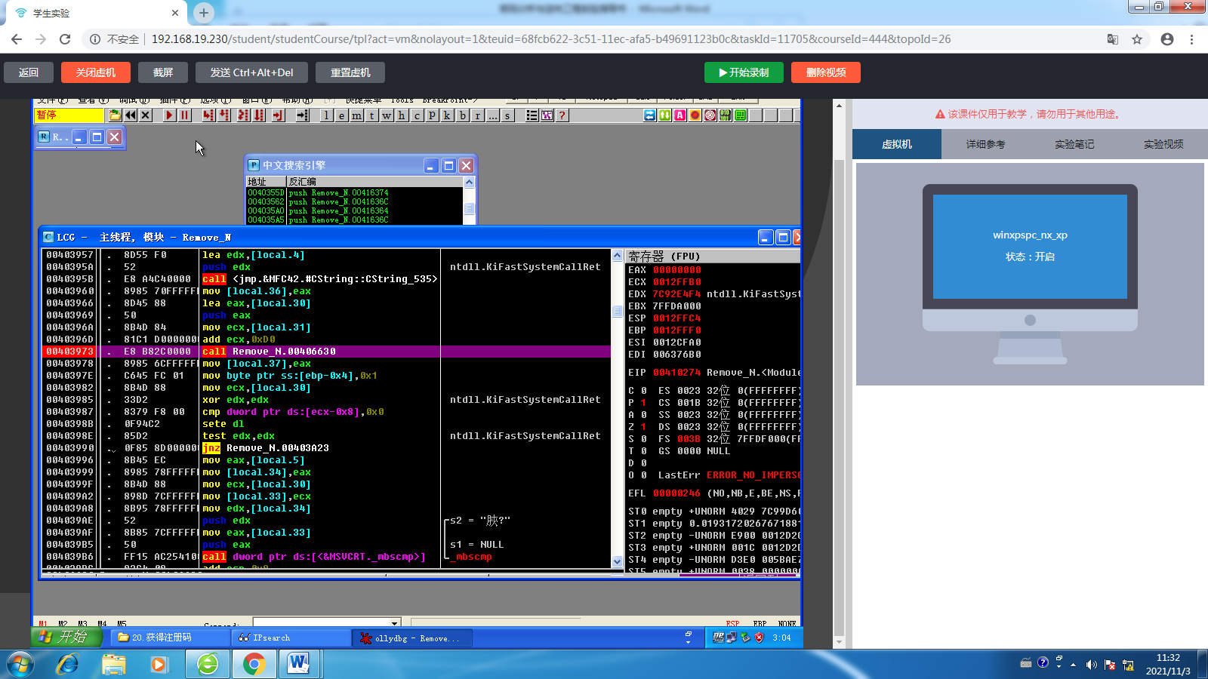

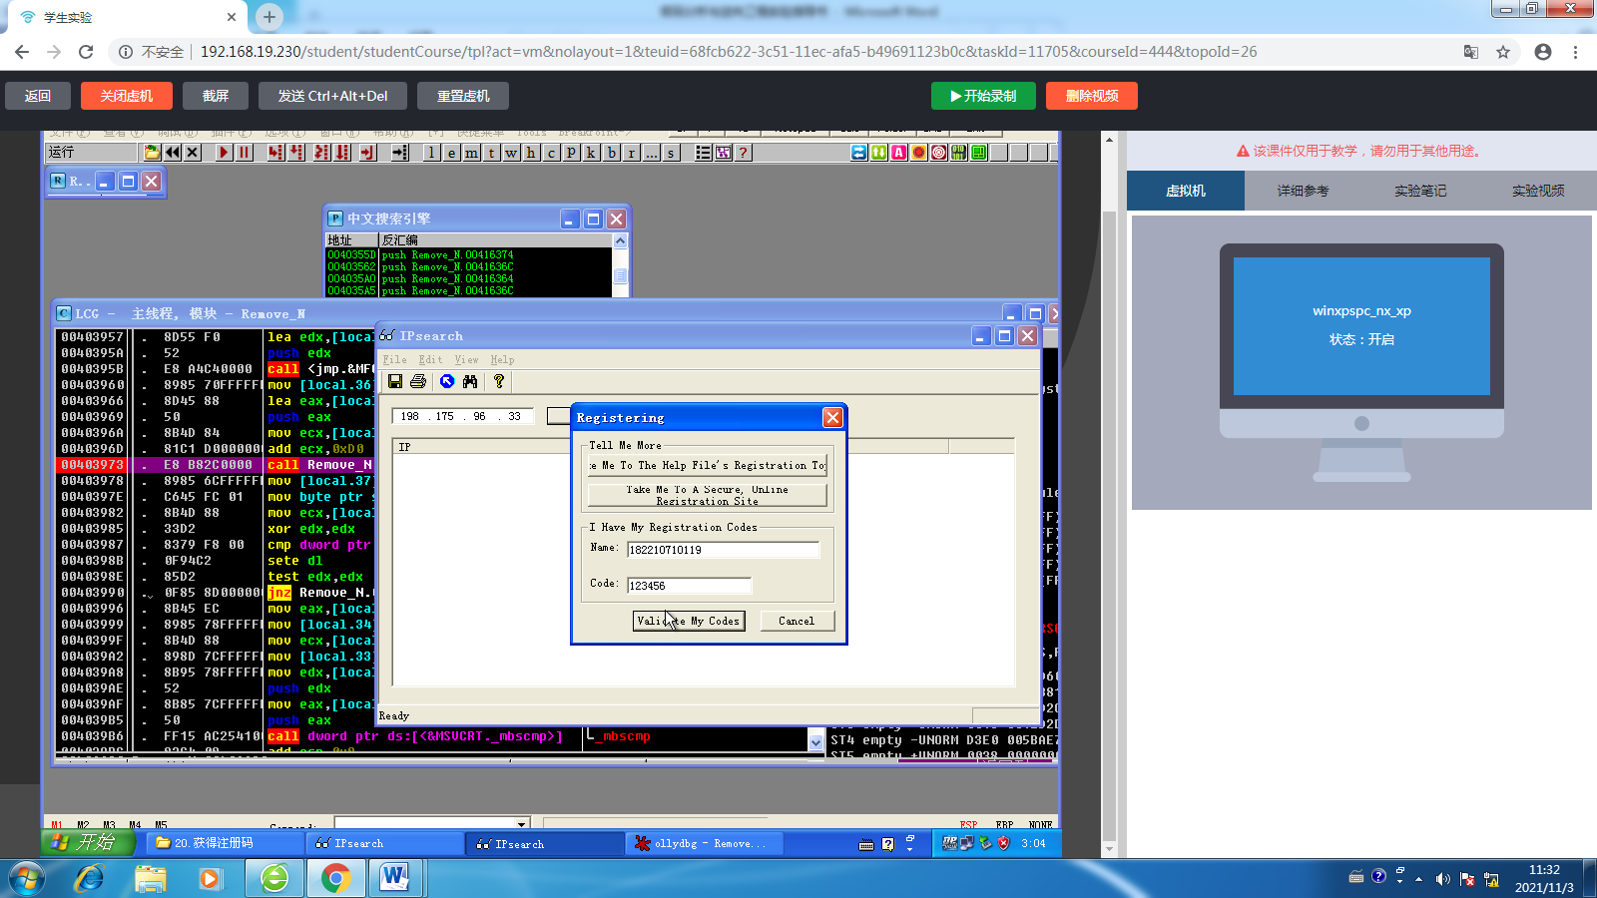

## 六、实验思考

1. 如何使用暴力破解方法破解这个软件？

答：通过软件的行为特征追本溯源，去壳，找到它的底层调用模式，并以此为根据通过OD破解。

# 实验四·ESP定律

## 一、实验目的

掌握ESP定律脱壳方法

## 二、实验原理

1) ESP定理脱壳（ESP在OD的寄存器中，我们只要在命令行下ESP的硬件访问断点，就会一下来到程序的OEP了）。

a) 开始就点F8，注意观察OD右上角的寄存器中ESP有没突现（变成红色）（这只是一般情况下，更确切的说我们选择的ESP值是关键句之后的第一个ESP值）。

b) 在命令行下：dd XXXXXXXX(指在当前代码中的ESP地址，或者是hr XXXXXXXX)， 按回车。

c) 选中下断的地址，断点--->硬件访--->WORD断点。

d) 按一下F9运行程序，直接来到了跳转处，按下F8，到达程序OEP。

## 三、实验环境

操作系统：windowsxp

工具：OllyDBG

软件: C:\software\3.ESP定律

## 四、实验步骤

1、利用PEID查壳

1.1 进入软件目录(C:\software\3.ESP定律)，选择目标软件，右键发送到PEiD,进行查壳。如图1所示

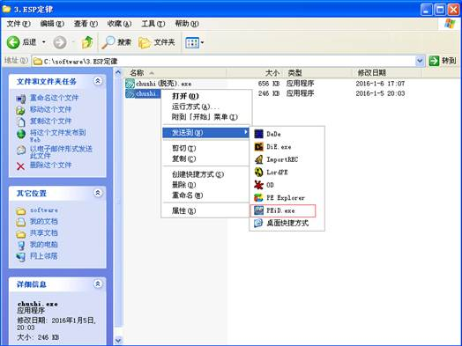

图1

1.2 PEiD显示目标软件已经被ASPack2.12加壳。如图2所示

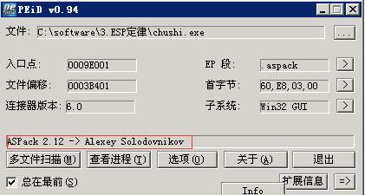

图2

2、利用ESP定律手动脱壳

2.1 选择目标软件，右键发送到OD中。弹出提示对话框，单击“是”或“否”均可。如图3所示

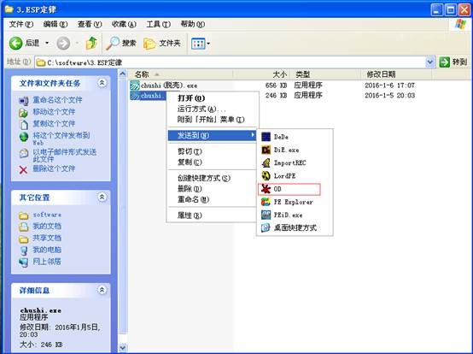

图3

2.2 载入OD后，加壳程序停留在pushad处，命令功能为寄存器入栈操作，可以利用ESP定律来脱壳。单击一下单步执行按钮（或者按一下F7键），寄存器窗口只有ESP显示为红色。如图4所示

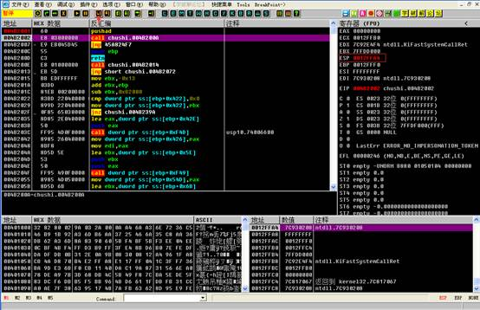

图4

2.3 在寄存器窗口中，选择ESP数值处，右键选择“数据窗口中跟随”。如图5所示

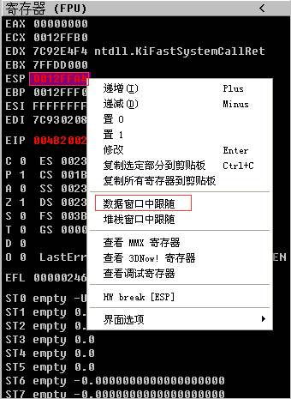

图5

2.4 在内存窗口中选中内存数值“00”开始的数据（可选任意数据块，只要从00开始即可，这里只选择“00”），右键单击选择的数据”断点”->”硬件访问”->”Byte”。如图6所示

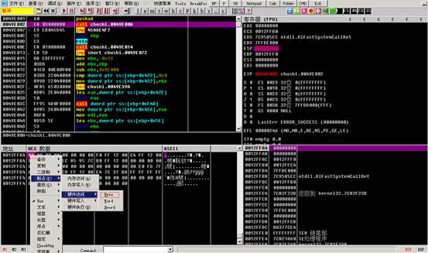

图6

2.5 单击菜单栏中的“调试”->”硬件断点”。如图7所示

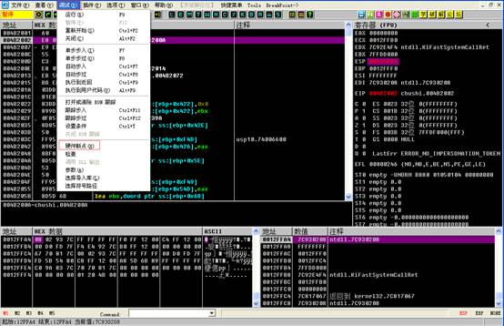

图7

2.6 弹出硬件断点对话框，显示断点成功，单击“确定”按钮。如图8所示

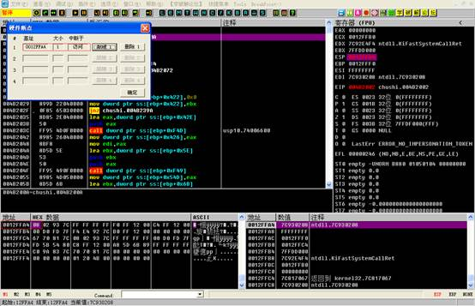

图8

2.7 单击工具栏中的运行按钮（指向右侧的三角号），程序运行到断点处暂停。如图9所示

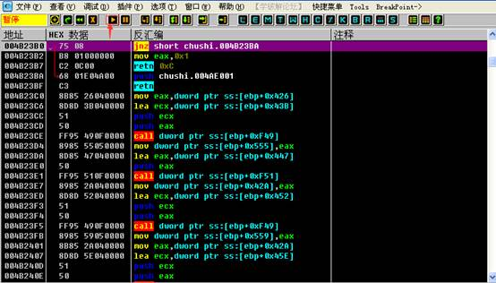

图9

2.8 单击单步步过按钮（或按F8键），实验中按两次到达retn命令处。如图10所示

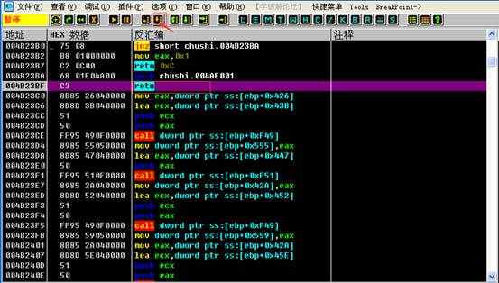

图10

2.9 继续单击单步步过按钮（或按F8键），跳转距离很大且反汇编窗口明显不同(如果没出现此步骤,跳过即可)。如图11所示

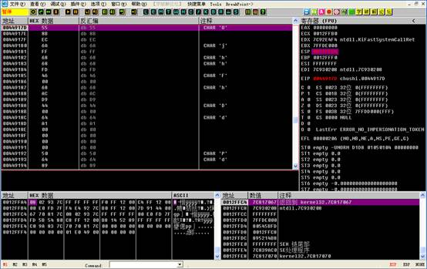

图11

2.10单击反汇编窗口，右键选择“分析”->“从模块中删除分析”(如果没出现此步骤,跳过即可)。 如图12所示

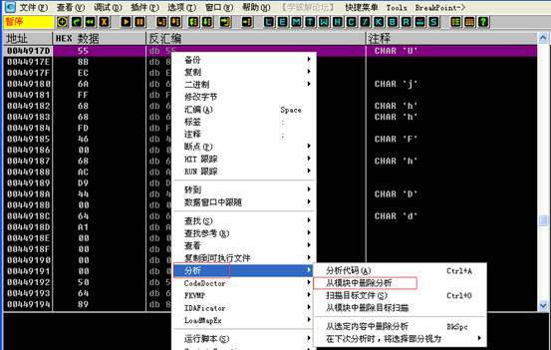

图12

2.11删除后的反汇编窗口为程序的OEP入口地址。如图13所示

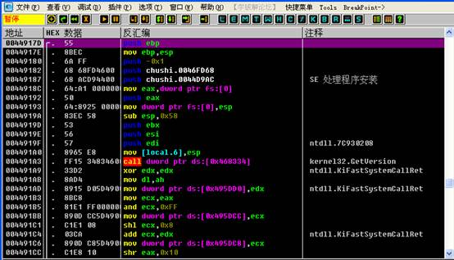

图13

2.12单击菜单栏中的“调试”->“硬件断点”删除刚才的硬件断点，然后单击反汇编窗口，右键菜单中选择“用OllyDump脱壳调试进程”。如图14所示

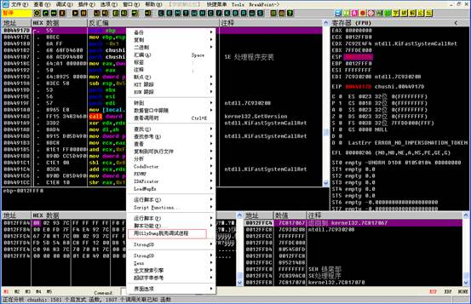

图14

2.13弹出的对话框中分别选择“重建输入表”和“脱壳”按钮，弹出保存对话框。然后保存即可，注意“重建输入表”要选择两次，即要分别保存两次脱壳后的软件。如图15所示

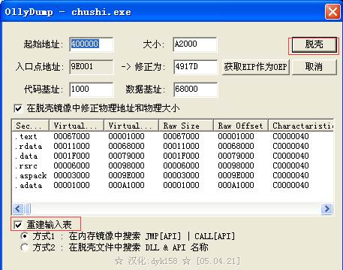

图15

2.14选中脱壳后的软件，发送到PEiD中，显示已经无壳了（如果显示什么都没找到，需要点击右下角”=>”选择核心扫描）。如图16所示

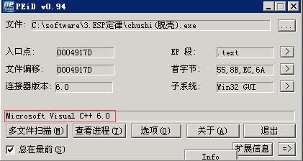

图16

2.15双击软件，运行正常，脱壳成功。如图17所示

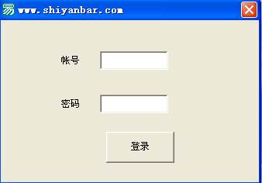

图17

## 五、实验记录

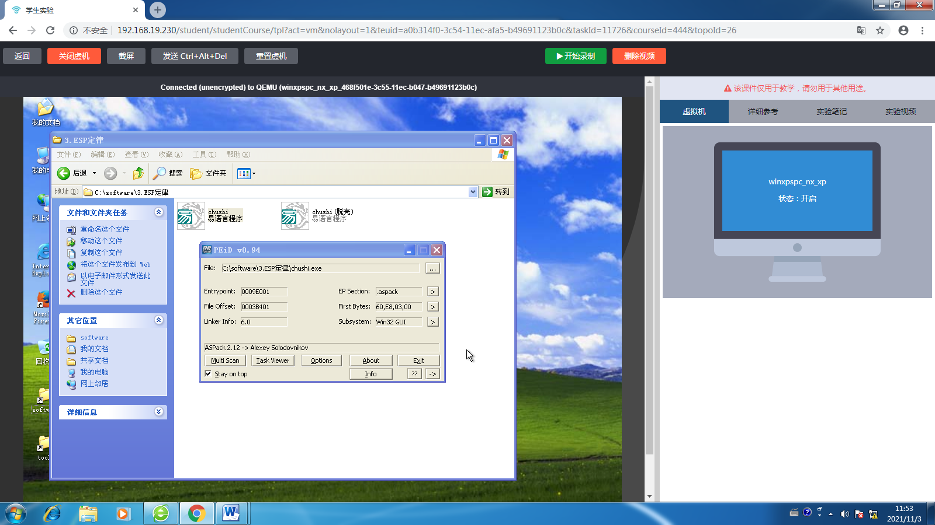

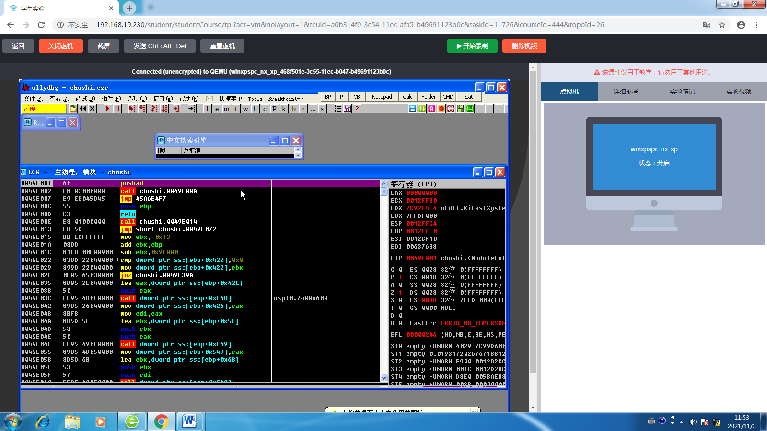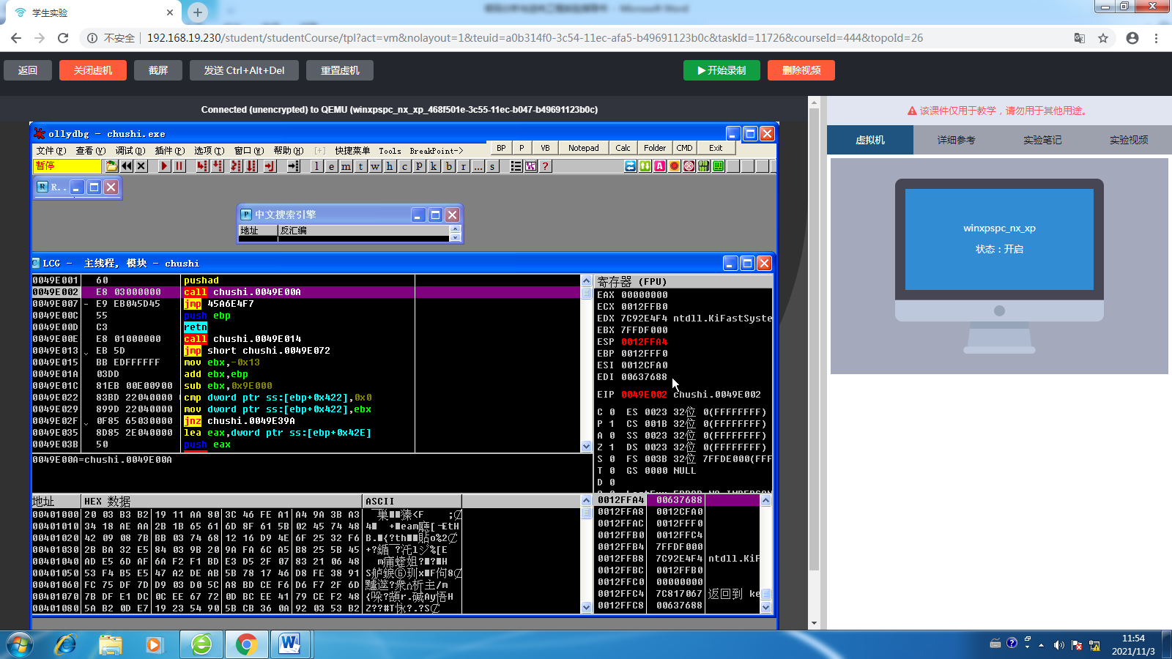

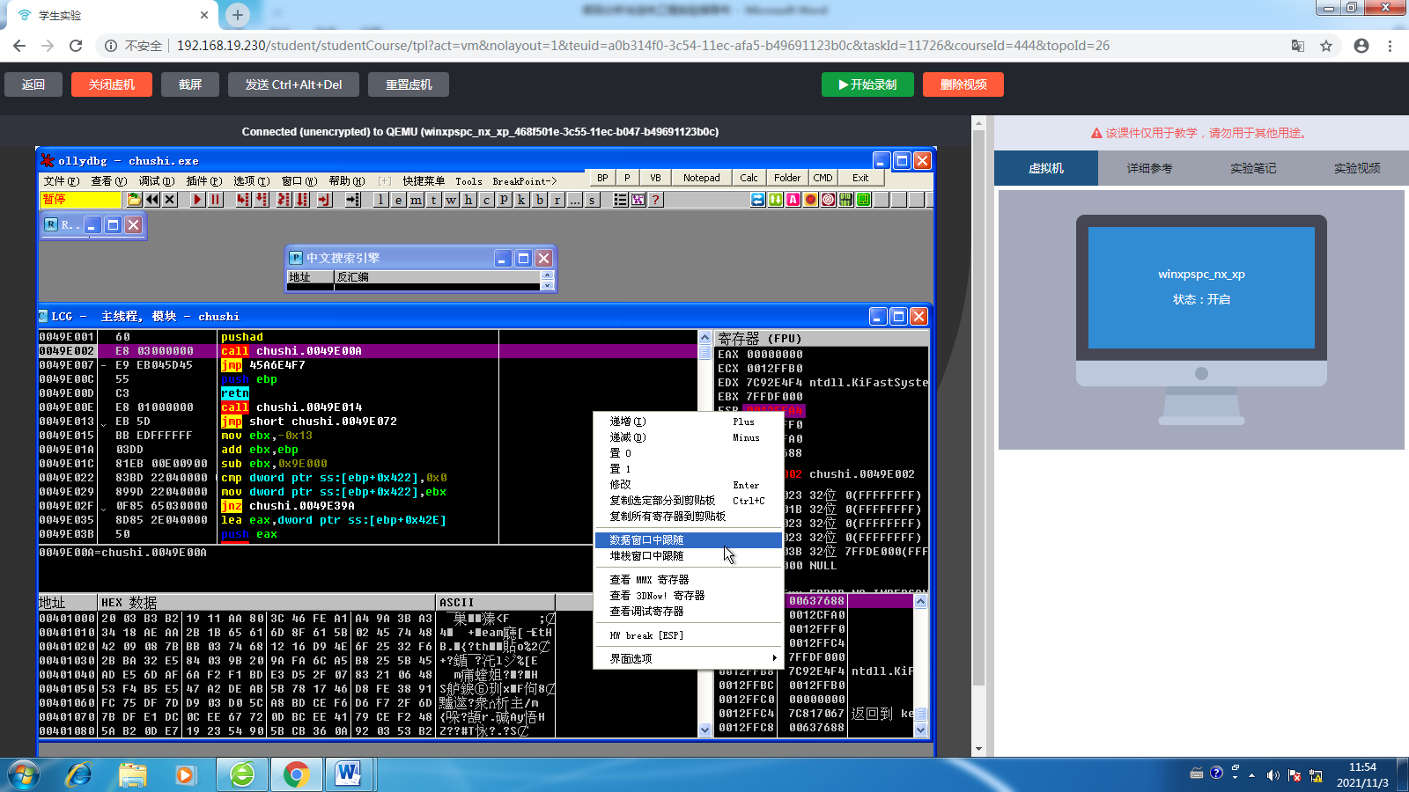

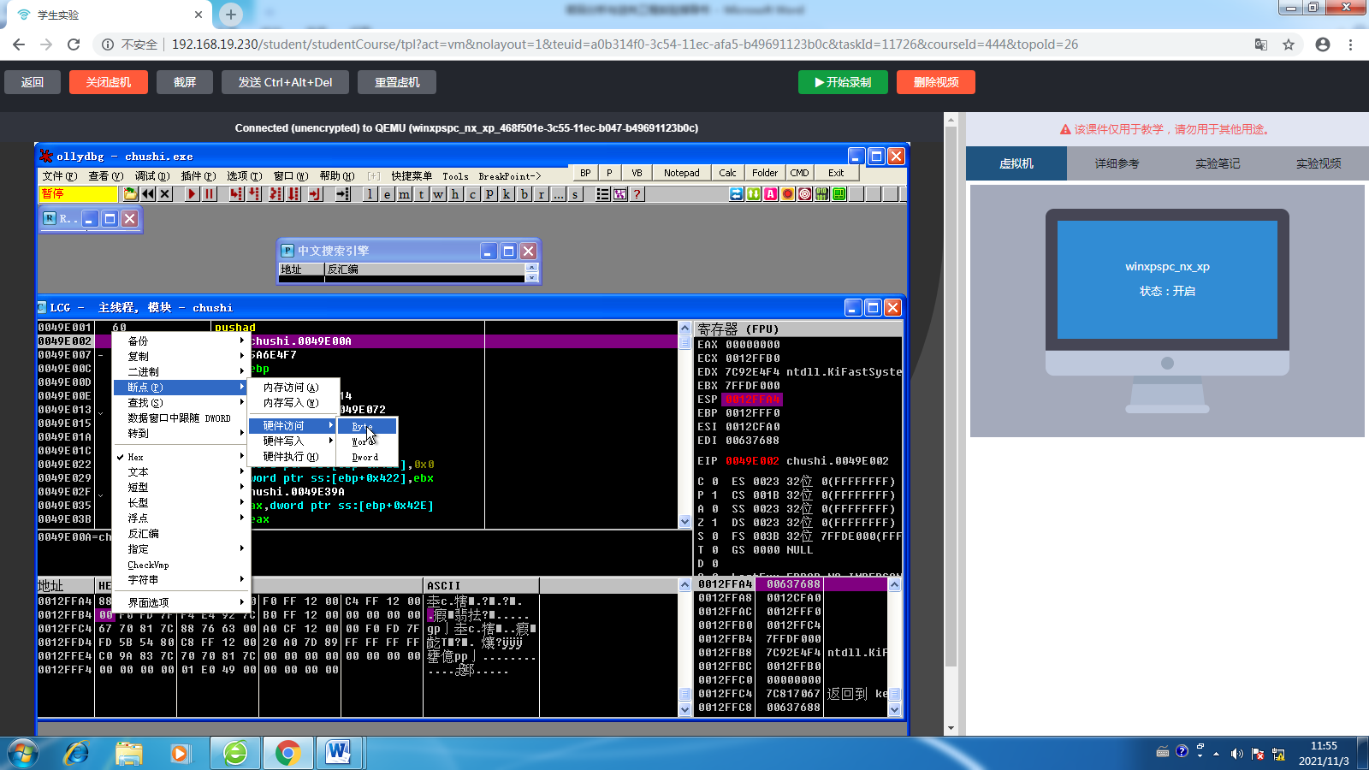

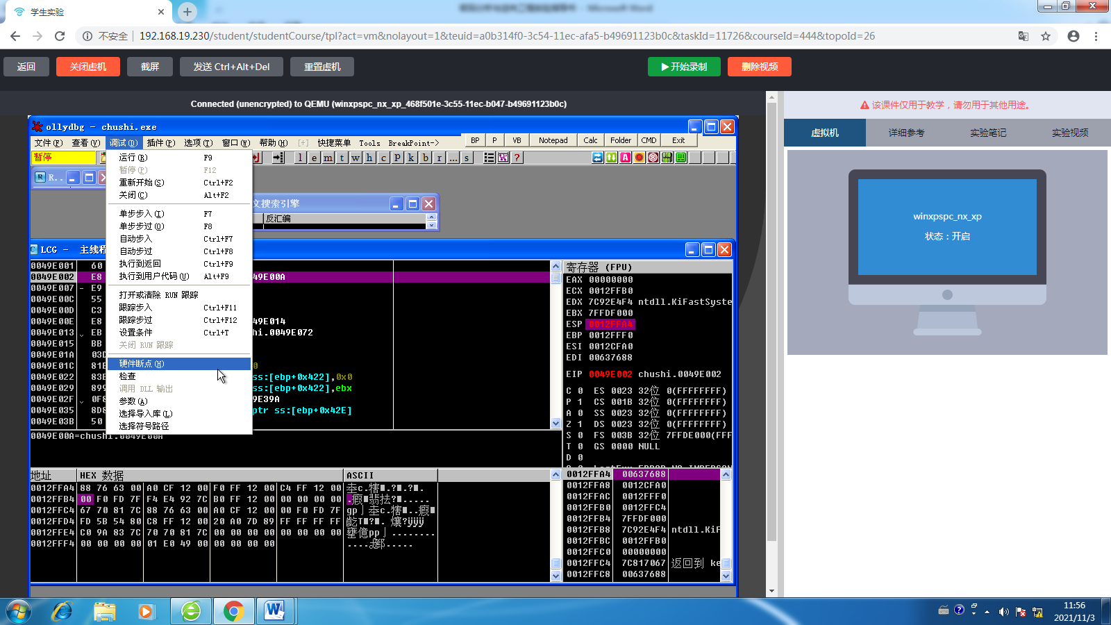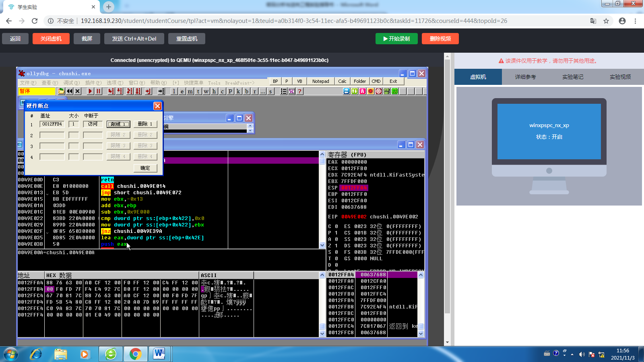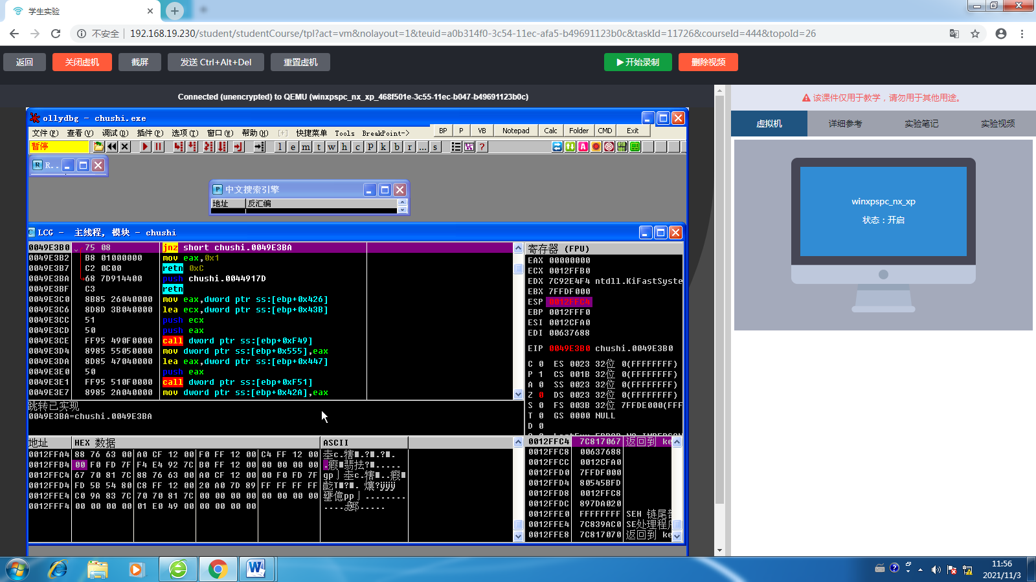

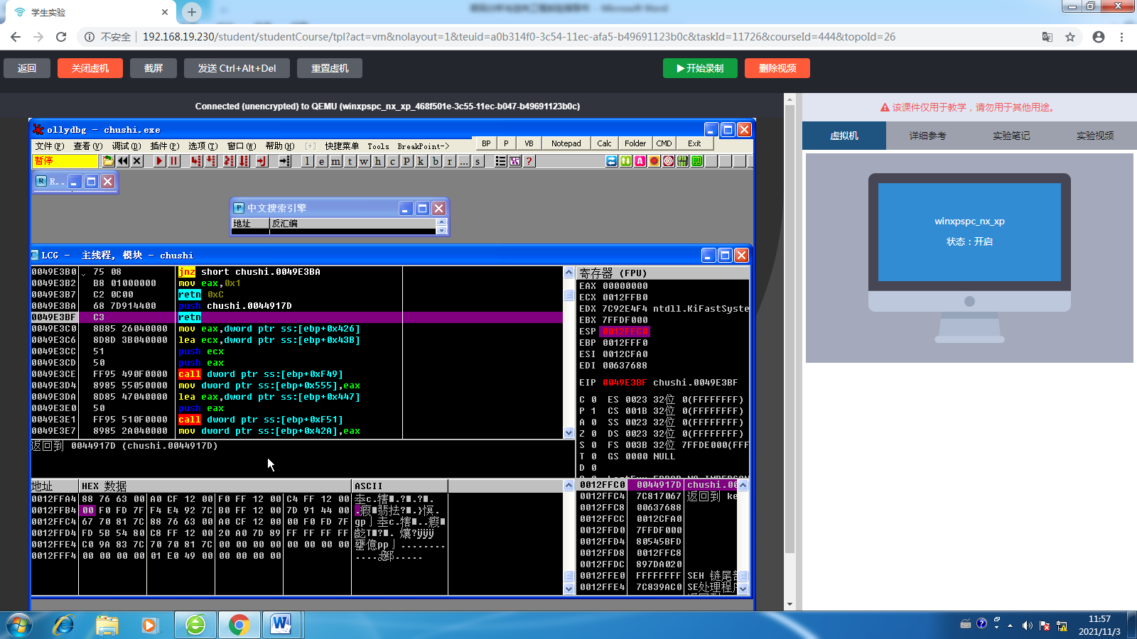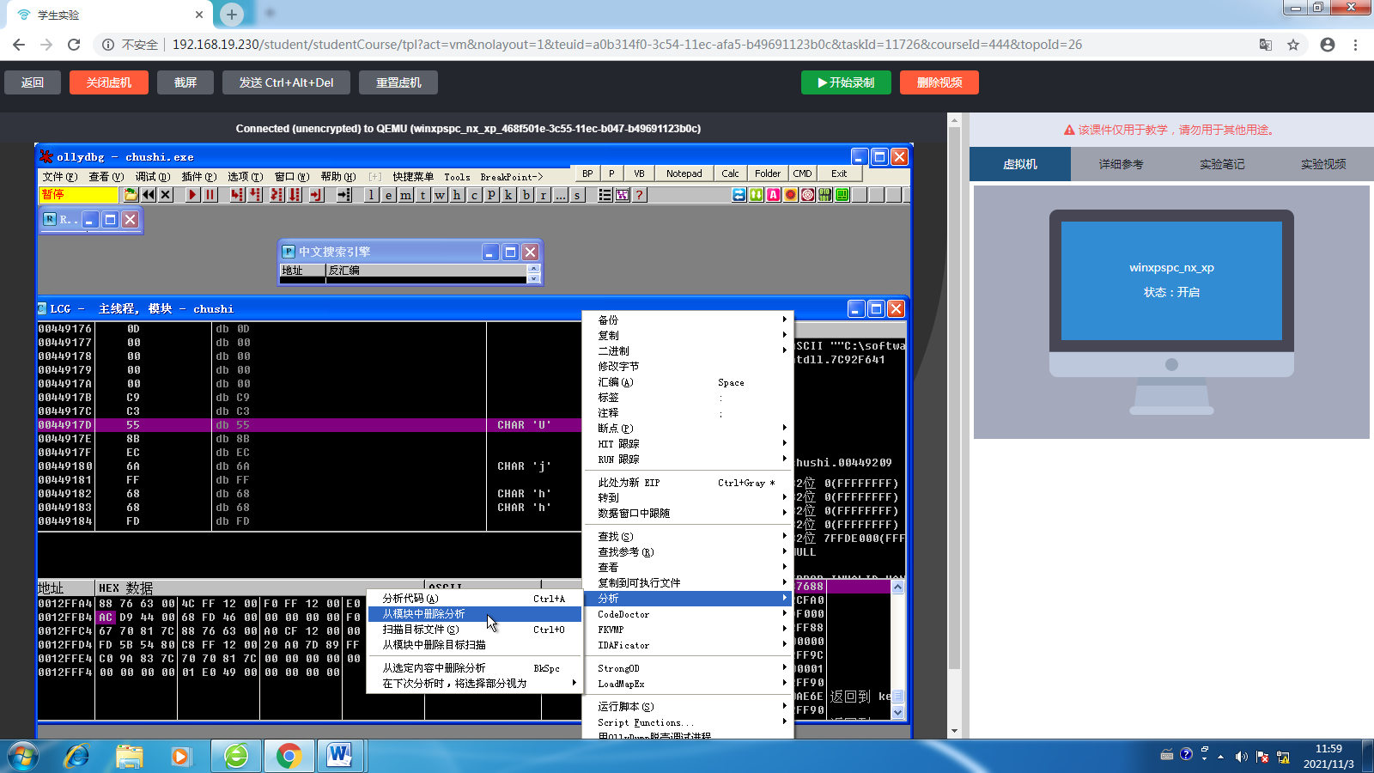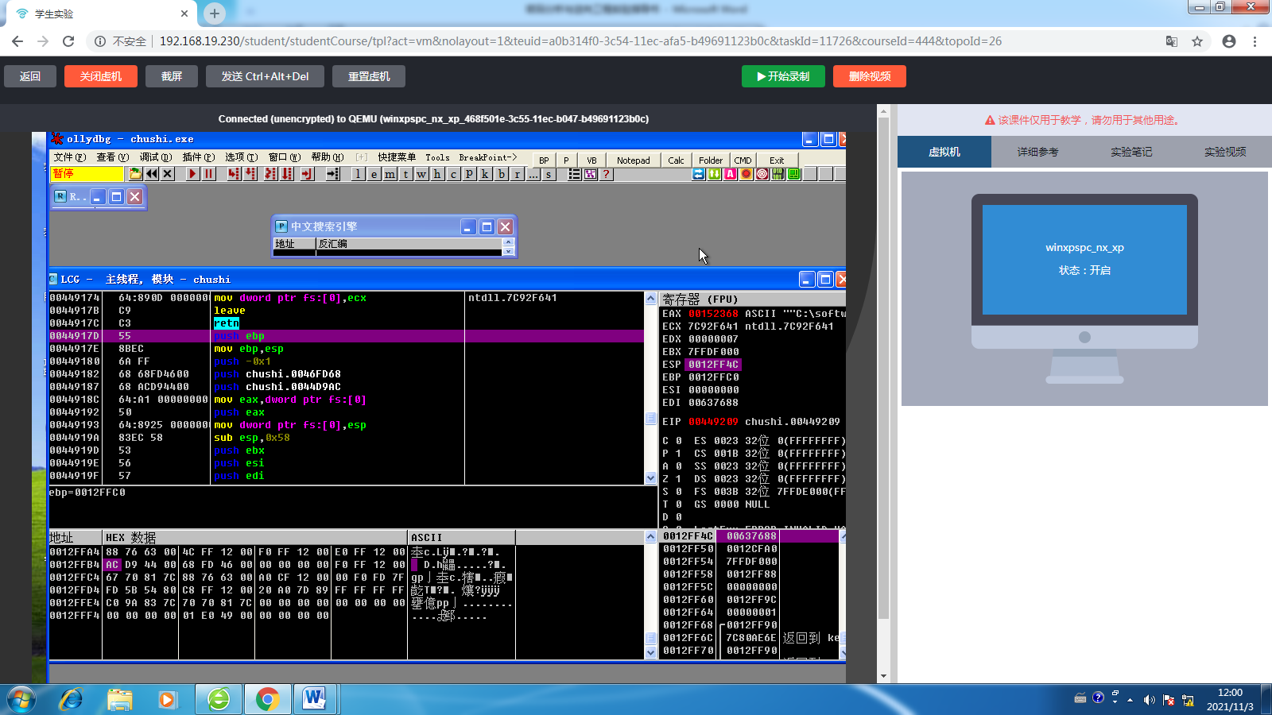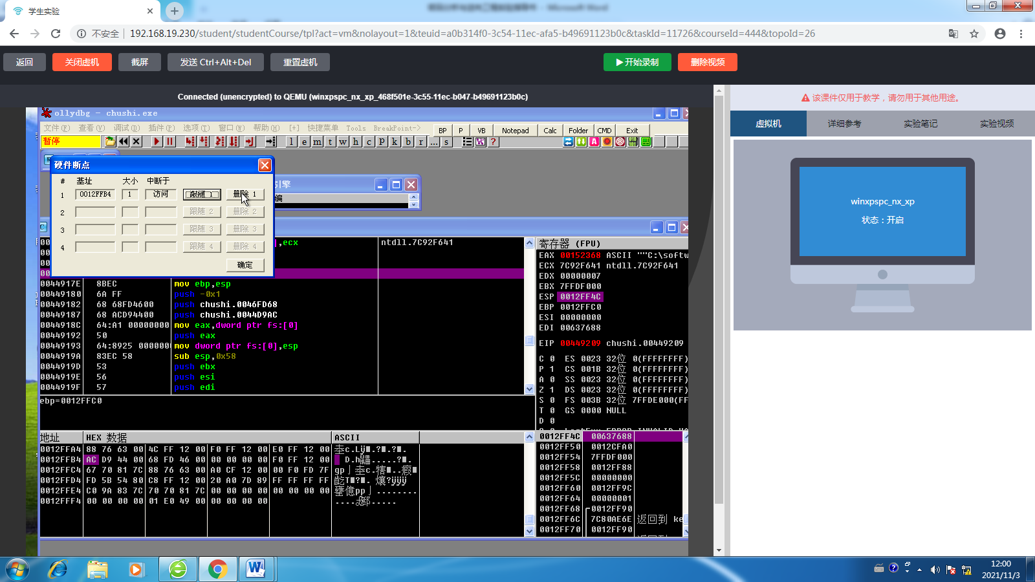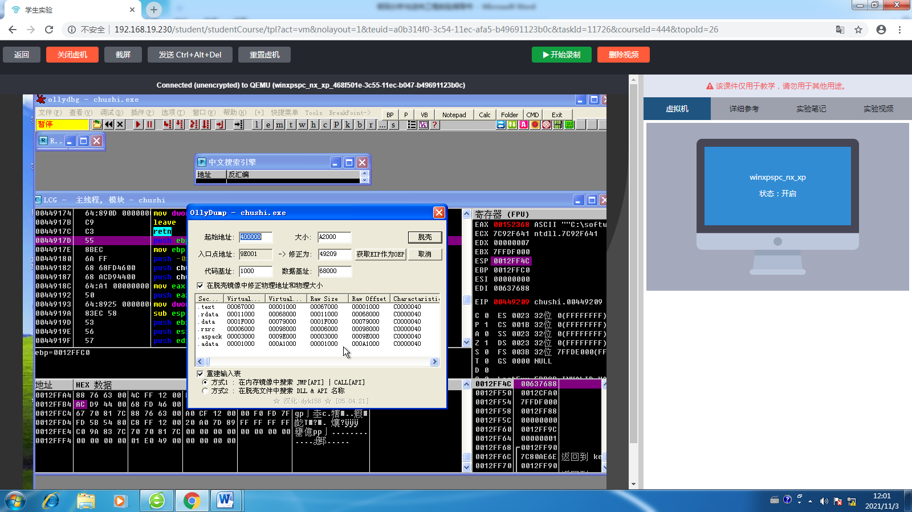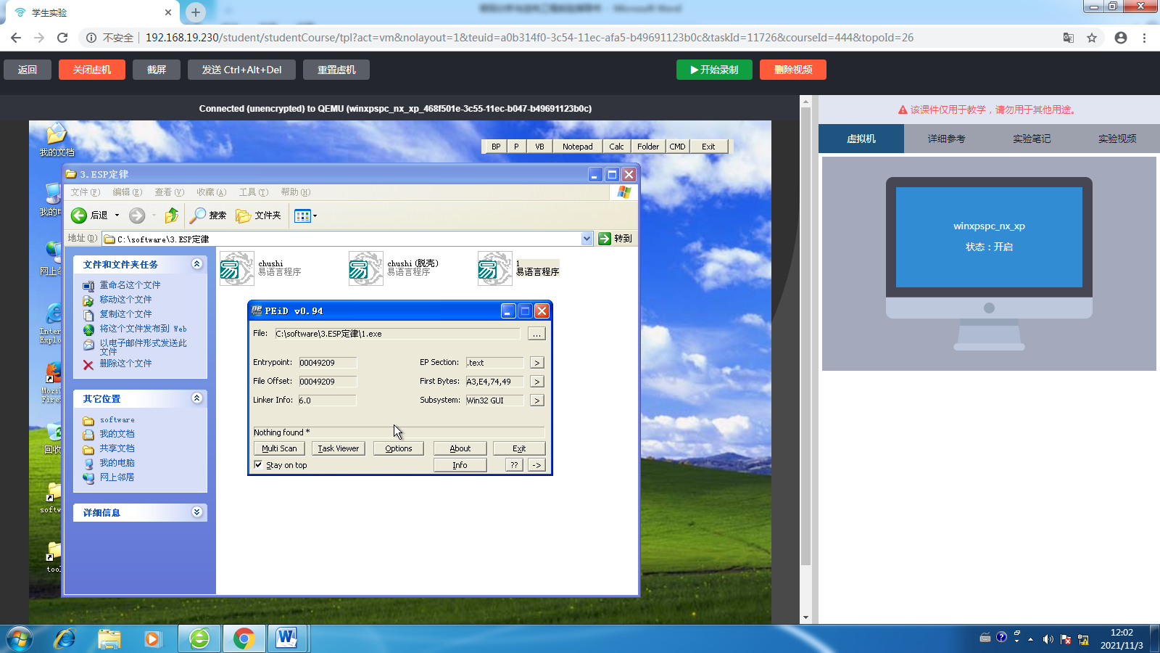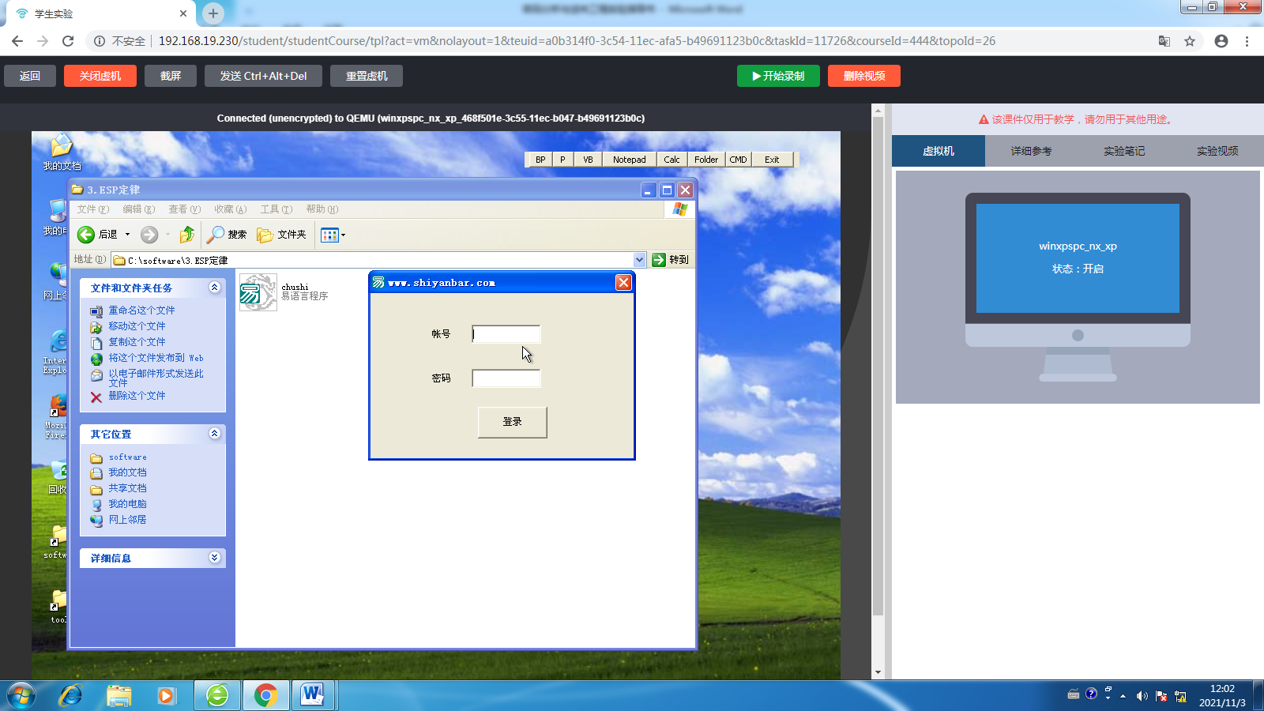

## 六、实验思考

1、在2.9步骤中出现乱码的原因是什么？

答：数据编码格式不同。